

**ESCUELA SUPERIOR POLITÉCNICA DEL LITORAL**

INSTITUTO DE CIENCIAS MATEMÁTICAS

**“***DISEÑO DE UNA HERRAMIENTA DE CONTROL BASADA EN EL CUADRO DE MANDO INTEGRAL APLICADA EN UNA EMPRESA DE PUBLICIDAD AUDIOVISUAL.”*

**INFORME DE PROYECTO DE GRADUACION DENTRO DE UNA MATERIA DE LA MALLA**

Previo a la Obtención del Título de:

**INGENIERO EN AUDITORIA Y CONTADURIA PÚBLICA AUTORIZADA**

Presentado por:

**Silvia Carolina Lindao Torres**

**Javier Alberto Moreno Vera**

GUAYAQUIL-ECUADOR

AÑO 2012

**AGRADECIMIENTO**

Agradezco a Dios por sobre todas las cosas él siempre ha estado conmigo.

A mi madre quien para mí ha sido un gran pilar, a mi padre quien desde el cielo me ha bendecido cada día.

A mis hermanos en quienes veo la luz para salir adelante cada día.

A mi novio porque me ha dado fuerzas para sobrellevar situaciones difíciles.

A mis profesores por guiarme en mi carrera universitaria, y por sobre todo a la Ing. Montalvo por darnos un apoyo en la creación de este trabajo.

Silvia

**AGRADECIMIENTO**

La presente Tesis es un esfuerzo en el cual mis allegados, participaron leyendo, opinando, corrigiendo, teniéndome paciencia, dando ánimo, acompañando en los momentos de crisis y en los momentos de felicidad.

Agradezco a la Master Diana Montalvo por haber confiado en nuestro grupo, por la paciencia y por el apoyo y el ánimo que me brindó.

Gracias también a mis queridos compañeros, que me apoyaron y me permitieron entrar en su vida durante estos casi cinco años de convivir dentro y fuera del salón de clase.

A mis familiares que me acompañaron en esta aventura que significó el cumplimiento de una meta y que de forma incondicional, entendieron mis ausencias y mis malos momentos. A mi padre, que

A mi padre, que a pesar de la distancia siempre estuvo atento para saber cómo iba mi proceso. Y a Silvia Lindao, que desde un principio hasta el día hoy sigues dándome ánimo para terminar este proceso.

Gracias a todos.

Javier

**DEDICATORIA**

Este trabajo está dedicado a mi familia, pero sobre todo a mi madre quien siempre me ha apoyado y ha sido mi guía durante mi carrera universitaria, y lo seguirá siendo.

A la Ingeniera Diana Montalvo por compartir todos sus conocimientos para ayudarnos a realizar este proyecto

Silvia

**DEDICATORIA**

La presente tesis se la dedico a Dios por la fortaleza, convicción y por la sabiduría que me ha brindado.

A mi familia y a mi novia, por sus palabras de aliento que me ayudaron a crecer como persona.

A mis amigos por su confianza, amor y apoyo.

A mi maestra Diana Montalvo, por ayudarme a cumplir mis objetivos como persona y estudiante.

A mi madre por brindarme los recursos necesarios y estar a mi lado apoyándome, aconsejándome siempre.

Javier

**TRIBUNAL DE GRADUACIÓN**

-------------------------------------- -------------------------------

Ing. Dalton Noboa Ing. Diana Montalvo

**DELEGADO DEL ICM**  **DIRECTOR DE PROYECTO**

**DE GRADUACION DENTRO**

**DE UNA MATERIA DE LA**

**MALLA**

**DECLARACIÓN EXPRESA**

“La responsabilidad del contenido de este proyecto de graduación, le

corresponde exclusivamente, y el patrimonio intelectual de la misma

a la ESCUELA SUPERIOR POLITÉCNICA DEL LITORAL”

(Reglamento de graduación de la ESPOL)

**______________________ ______________________**

**Silvia Lindao Torres Javier Moreno Vera**

**INDICE GENERAL**

Contenido

RESUMEN XVI

INTRODUCCION 19

CAPÍTULO I 21

1. ANTECEDENTES 21

1.1. Tema Propuesto 21

1.2. Planteamiento del Problema 21

1.3. Objetivo General del Estudio 22

1.4. Objetivos Específicos 22

1.5. Descripción de la Empresa 22

1.5.1. Antecedentes 22

1.5.2. Misión 23

*1.5.3.* *Visión* 24

1.5.4. Objetivo Empresarial 24

1.5.5. Valores empresariales 24

1.5.6. Estrategias: 25

1.5.7. Proveedores: 25

1.6. Mercado 28

*1.6.1.* *Servicios de venta* 28

1.6.2. Clientes 28

*1.6.3.* Agencias 28

*1.7.* *Modelo de Estructura Organizacional* 29

CAPÍTULO II 31

2. MARCO TEÓRICO 31

2.1. Sistema de Control de Gestión 31

2.2. Diagrama de Causa – Efecto (Ishikawa) y diagrama de procesos 32

*2.3.* *Cuadro de Mando Integral (Balanced Business Scorecard)* 33

2.3.1. Definición 33

*2.4.* *Perspectivas del Cuadro de Mando Integral.* 34

2.4.1. Perspectiva financiera 35

2.4.2. Perspectiva de clientes 36

2.4.3. Perspectiva de procesos 37

2.4.4. Perspectiva del desarrollo de las personas y aprendizaje 38

2.5. Diseño Cuadro de Mando Integral 40

2.5.1. Definición de la Estrategia Empresarial 40

2.5.2. Concepción de Misión, Visión y Valores 40

2.5.3. Análisis externo: Análisis PEST 42

2.5.4. Diagnóstico interno de la organización: Matriz FODA 44

2.6. Vinculación de los indicadores del Cuadro de Mando Integral 45

2.7. Beneficios y ventajas de implementación de Cuadro de Mando Integral 46

CAPÍTULO III: 49

3. ACTUAL FUNCIONAMIENTO 49

3.1. Funcionamiento de la Empresa 49

3.1.1. *Flujos De Procesos*. 49

*3.2.* *Principales Problemas en la Empresa.* 52

3.2.1. Falta de control del Inventario 52

3.2.2. Cumplimiento parcial de objetivos y metas 54

CAPÍTULO IV: 58

4. ENFOQUE ESTRATÉGICO 58

4.1. Introducción 58

4.2. Definición del Negocio. 58

4.3. Análisis FODA 58

4.3.1. Oportunidades y Amenazas 58

4.3.2. Pronósticos Sociales 60

4.3.3. Pronóstico Tecnológico 60

4.4. Fortalezas y Debilidades 61

4.5. Estrategias derivadas del análisis FODA 63

4.5.1. Estrategia de Fortalezas – Oportunidades 63

4.5.2. Estrategia Fortalezas – Amenazas 63

4.5.3. Estrategia Debilidades – Oportunidades 64

4.5.4. Estrategia Debilidades – Amenazas 64

4.6. Análisis del Mercado y la Competencia 66

4.7. Análisis de los stakeholders 67

4.8. Declaración de Misión y Visión 70

4.8.1. Declaración de la Misión Organizacional 70

4.8.2. Declaración de la visión organizacional. 72

4.9. Declaración de los principios organizacionales 75

75

4.10. Propuesta de Valor 75

4.11. Temas Estratégicos. 76

4.11.1. Matriz de cobertura de los temas estratégicos 78

4.11.2. Principales Objetivos Empresariales 78

4.11.3. Temas Estratégicos 78

4.12. Valores Organizacionales 80

CAPÍTULO V: 83

5. TRASLADO AL BALANCE SCORECARD 83

5.1. Introducción 83

5.2. Perspectivas Estratégicas 83

5.3. Perspectiva Financiera 83

5.4. Perspectiva de Clientes 84

5.5. Perspectiva de Procesos Internos 85

5.6. Perspectivas de Aprendizaje y Crecimiento. 85

5.7. Matriz de cobertura de los objetivos estratégicos. 86

5.8. Mapa Estratégico 88

5.9. Indicadores Estratégicos 89

5.10. Iniciativas Estratégicas 104

CAPÍTULO VI: 107

6. CONCLUSIONES Y RECOMENDACIONES 107

6.1. Conclusiones 107

6.2. Recomendaciones 110

113

a 113

7. REFERENCIAS BIBLIOGRAFÍCAS 122

**INDICE DE IMÁGENES**

Figura 1. Organigrama estructural del negocio. 29

Figura 2 Fuente: Kaplan y Norton: Using the Balanced Scorecard as a Strategic Management. System "Harvard Business Review, Mc Graw Hill, Boston, 1996. 33

Figura 3 Perspectivas del cuadro de mando integral 34

Figura 4. Imagen de la estructura del FODA. 44

Figura 5. Flujo de Macroprocesos de la organizacion. 48

Figura 6. Flujo de proceso de requerimientos de clientes y agencia. 49

Figura 7. Procedimientos De Producción, Rodaje, Liquidaciones Pagos. 50

Figura 8 Lista de Chequeo de control de inventario 52

Figura 9 Grafico de control de inventario, de acuerdo a la lista de chequeo 52

Figura 10 Diagrama causa - efecto / Faltante de Inventario 53

Figura 11 Lista de Chequeo de control de Cumplimiento de metas y objetivos. 54

Figura 12. Gráfico de control de inventario, de acuerdo a la lista de chequeo. 55

Figura 13. Diagrama causa - efecto / Cumplimiento Parcial de Objetivos 56

Figura 14. Analisis FODA 61

Figura 15. Matriz Analítica del FODA 64

Figura 16 Misión de la organización 71

Figura 17 Visión Organizacional 73

Figura 18. Principios organizacionales 74

Figura 19. Propuesta de valor 75

Figura 20. Mapa Estratégico 88

**INDICE DE TABLAS**

Tabla I.Fortalezas y Debilidades de la Organización 55

Tabla II.Stakeholders internos y externos. 62

Tabla III. Determinación de Temas Estratégicos. 72

Tabla IV. Matriz de determinación de Temas Estratégicos. 74

Tabla V. Escala de relación. 74

Tabla VI.Matriz de determinación de Valores Organizacionales. 76

Tabla VII. Escala de relación. 76

Tabla VIII. Escala de relación. 82

Tabla IX. Perspectivas Estratégicas. 83

Tabla X. Ficha de Indicador incremento de ingresos. 86

Tabla XI. Ficha de indicador mercado estrato socioeconómico alto. 87

Tabla XII. Ficha de indicador cartera de clientes. 88

Tabla XIII. Ficha de indicador servicio al cliente. 89

Tabla XIV. Ficha de indicador de variedad y calidad de ideas definidas dentro de un servicio integrado y confiable. 90

Tabla XV. Ficha de indicador formalización de procedimientos. 91

Tabla XVI. Ficha de indicador formalización de funciones. 92

Tabla XVII. Ficha de indicador formalización de políticas. 93

Tabla XVIII. Ficha de indicador motivar al personal. 94

Tabla XIX. Ficha de indicador capacitación del personal. 95

Tabla XX. Ficha de indicador contratación del personal. 96

Tabla XXI. Ficha de indicador evaluación del personal. 97

Tabla XXII. Indicadores Estratégicos. 98

**INDICE DE ANEXOS**

Anexo 1 Cuestionario de empleados 108

Anexo 2 Cuestionario de satisfacción del cliente 112

Anexo 3 Distribución de frecuencia – fuga de inventario. 112

Anexo 4.Distribución de frecuencia – cumplimiento parcial de objetivos y metas 113

Anexo 5.Matriz de cobertura de los objetivos estratégicos 114

Anexo 6.Mapa Estratégico 115

RESUMEN

El presente trabajo es el diseño de una herramienta de control basada en el cuadro de mando integral aplicada en una compañía de publicidad audiovisual que permitirá a la misma aumentar su rendimiento.; de tal manera que sus actividades sean efectivas y eficientes utilizando el mínimo uso de sus recursos y a su vez expandirse en el mercado.

En nuestro primer capítulo se dará más apertura al conocimiento del negocio, como se encuentra la empresa objeto de estudio dentro del mercado, los clientes potenciales, proveedores. En este escrito, se ha realizado un reconocimiento de la empresa mediante el cual se obtuvo información relevante por medio de entrevistas al personal y observación directa durante las visitas realizadas, por medio de las cuales se han podido detectar las debilidades y amenazas de la misma, sus procesos y problemas que impiden ser eficientes, y así plantear un sistema adecuado para después del reconocimiento de la empresa establecer los objetivos estratégicos junto con la construcción de sus indicadores utilizados para medir el cumplimiento de cada uno de los objetivos establecidos.

Nuestro capitulo dos se basa en poder brindar una adecuada y comprensible descripción de las herramientas a usar para la realización de este proyecto con el fin de describir de una manera clara cada herramienta así como uno de los componentes que la conforman. En este trabajo se incluye diversas herramientas utilizadas para el análisis necesario, y así lograr alcanzar la estrategia anhelada.

Luego se analizaran de acuerdo al estudio de los procesos de la organización los principales problemas que se identificaron utilizando listas de chequeos.

Nuestro capitulo cinco estará centrado en la planificación estratégica, lo cual implica una declaración de la misión, visión, análisis de fortalezas, oportunidades, debilidades, amenazas y demás temas estratégicos.

Para la elaboración del cuadro de mando integral, se utilizara la información del enfoque estratégico, adaptando a cada una de las perspectivas, estableciendo objetivos estratégico e indicadores de medición.

Finalmente establecemos nuestras conclusiones y recomendaciones de acuerdo a lo establecido en capítulos anteriores.

En este trabajo se incluye diversas herramientas utilizadas para el análisis necesario, y así lograr alcanzar la estrategia anhelada.

INTRODUCCION

El presente escrito consiste en el diseño del Cuadro de Mando Integral que permitirá a la empresa aumentar su rendimiento, así como evaluar los procesos del departamento de presupuesto, debido a que dentro de los mismos se centran actividades de gran rendimiento y magnitud dentro de la gestión de la entidad permitiéndonos así lograr un crecimiento en el mercado, aumentado su productividad e incrementando valor agregado a la misma.

En esta época, en un mundo globalizado para las empresas es más difícil sobrepasar las expectativas del cliente, cumplir con los requerimientos de proveedores, expandirse y sobresalir en un mercado competitivo, por esta razón se ha realizado este proyecto para lograr que la empresa en estudio establezca un sistema de control de gestión para cumplir con sus objetivos, lograr las metas propuestas y marcar la diferencia entre la competencia.

La empresa tiene sus inicios en junio del 2008, en el sector de Urdesa Central en la ciudad de Guayaquil, a medida que ha pasado el tiempo la organización ha logrado posicionarse en el mercado y captar clientes potenciales dentro del mismo, considerando su principal competidor Visión 1, que a pesar de su antigüedad en el mercado y liderazgo en la ciudad ha logrado crecer y mantenerse en pie en el segmento de la publicidad

CAPÍTULO I

1. ANTECEDENTES
   1. Tema Propuesto

Diseño de una herramienta de control basada en el cuadro de mando integral aplicada en un empresa de publicidad audiovisual.

* 1. Planteamiento del Problema

Las productoras desempeñan un papel importante en el sector publicitario del Ecuador.

Existen aproximadamente 3 empresas que lideran el mercado y que son competencia directa de la compañía objeto de estudio, aunque existen diversidades de productoras especializadas de manera más minimizada, la empresa escogida no posee un sistema de gestión que facilite cumplir con sus objetivos para lograr las metas propuestas.

* 1. Objetivo General del Estudio

Diseñar un sistema basado en el Cuadro de Mando Integral, para cumplir y lograr las metas y objetivos planteados por la entidad, optimizando recursos, minimizando costos y tiempo.

* 1. Objetivos Específicos
* Identificar procesos y problemas existentes.
* Realizar un trabajo efectivo con los recursos organizacionales disponibles.
* Diseñar una estrategia de control, para el buen funcionamiento de la empresa.
* Definir indicadores que midan el desempeño de la empresa.
* Proponer alternativas de mejora.
  1. Descripción de la Empresa

1. 5. 1. Antecedentes

La empresa se encuentra domiciliada en Urdesa Central - Guayaquil, se dedica a la producción audiovisual de publicidad y propagandas.

El negocio abrió sus puertas al público en el año 2008, con la experiencia adquirida por el propietario donde laboró por algunos años en la empresa que actualmente es su mayor competidor. Esta mediana empresa con el paso del tiempo ha logrado captar gran parte del mercado a través de la calidad y su experiencia obtenida en cada proyecto.

En este año ha logrado captar a atención del mercado internacional. La Empresa se dio a conocer tanto a nivel nacional como internacional en el momento que ganó el Cóndor de Oro; que es un premio por destacarse en la creatividad.

* + 1. Misión

Lograr un equilibrio entre la originalidad, creatividad y eficiencia que nos permita ser los mejores creando imágenes y sonidos que por su belleza estética y simbólica, toquen fibras emocionales de los espectadores.

* + 1. *Visión*

Ser uno de los pilares en la Industria de la producción Audiovisual Ecuatoriana, creando nuevas tendencias en la escena nacional e internacional.

* + 1. Objetivo Empresarial

El objetivo es lograr que nuestros clientes maximicen sus recursos, aumenten sus ventas mediante una optimizada campaña de marketing y publicidad, estableciendo un nicho permanente en su sector del mercado.

Impactar a los clientes, agencias y espectadores a través de la creatividad, eficiencia, y calidad del producto terminado.

* + 1. Valores empresariales
* Respeto
* Honestidad
* Responsabilidad
* Lealtad
* Puntualidad
* Trabajo en equipo
* Compromiso
* Confidencialidad.
  + 1. Estrategias:
* Excelente servicio.
* Ofrecer productos de calidad.
* Explotar la diversidad de creatividad de nuestro Equipo de Trabajo.
  + 1. Proveedores:

**Casting:**

* Maritza Vera.
* Home Producciones.
* La Agencia.
* Kstyn.

**Maquillaje:**

* Rosa Arteaga.

**Bocetos:**

* Viviana Saltos.

**Utilería:**

* Bahía Mall
* Supermaxi
* Ferrisariato.

**Vestuario:**

* Bahía Mall.
* AlbyStore
* Super Éxito.
* De Prati

**Catering:**

* Lorena Espinoza

**Dummies:**

* Oswaldo Aguinaga

**Movilizacion:**

1. **Pasajes Aéreos:**
   * Tecnoviajes
2. **Camiones:** 
   * Andres Cantos.
   * OwerMerchan
   * Fast Line

**Hospedaje:**

* Howard Johnson
* Hotel Marcelius
* Hotel Corona
* Suite Los Soles

**Luces:**

* Wylgar
* Ricardo Bravo

**Audio:**

* El trébol
* GjPro
* MagicSound
* Nicola

**Lente:**

* AndresArrata

**Animaciones:**

* Abel Verdezoto
  1. Mercado

El mercado está conformado por Agencias de Publicidad y por aquellos Clientes que tengan la necesidad de dar conocer sus productos o servicios a través del uso de comerciales de televisión o propagandas.

1. * 1. *Servicios de venta*

* Consultoría de un plan marketing y comunicación
* Servicios audiovisuales
  + 1. Clientes
* Comandato
* Tía
* Inalecsa
* Brahma
* La Prefectura
* Ranquero
  + 1. Agencias
* Creacional
* Rivas & herrera
* Toro Fischer
* Publicitas
* Public
* Norlop
  1. *Modelo de Estructura Organizacional*

La compañía posee un modelo de estructura lineal de tipo horizontal, puesto que es una mediana empresa y el personal que maneja el administrador es poco.

**Imagen Organigrama**

Figura 1. Organigrama estructural del negocio.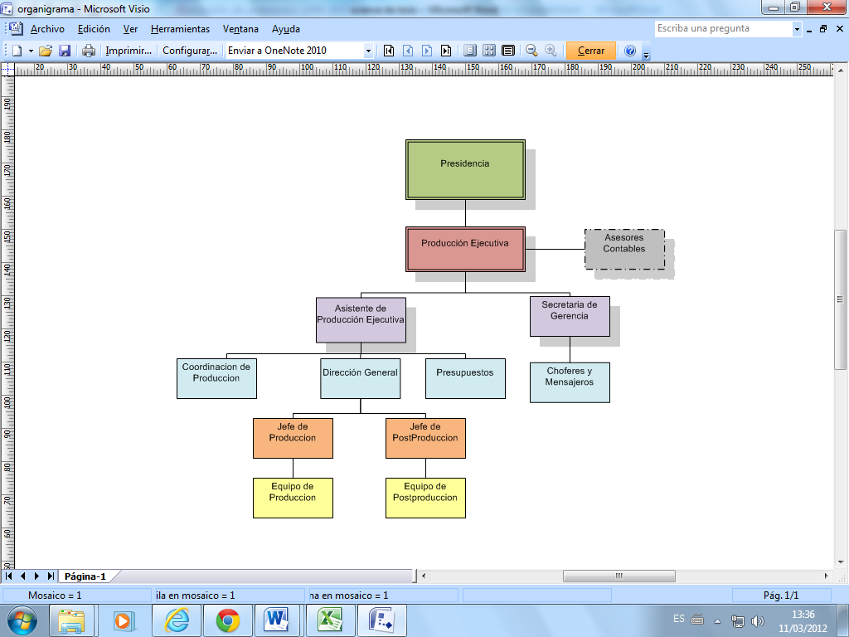

Fuente: Empresa objeto de análisis.

CAPÍTULO II

1. MARCO TEÓRICO

A continuación se describen los conceptos y utilidades de las herramientas que servirán de apoyo para el siguiente trabajo.

1. 1. Sistema de Control de Gestión[1]

Un Sistema de Control de Gestión es un conjunto de [procedimientos](http://www.monografias.com/trabajos13/mapro/mapro.shtml) que representa un [modelo](http://www.monografias.com/trabajos/adolmodin/adolmodin.shtml) organizativo [concreto](http://www.monografias.com/trabajos/histoconcreto/histoconcreto.shtml) para realizar la [planificación](http://www.monografias.com/trabajos34/planificacion/planificacion.shtml) y el control de las actividades que se llevan a cabo en la empresa, quedando determinado por un conjunto de actividades y sus interrelaciones, y un sistema informativo. Pero este enfoque tiende a interpretar el Control de Gestión al estilo tradicional, reduciéndolo a una [función](http://www.monografias.com/trabajos7/mafu/mafu.shtml) de control reactivo, dirigida a saber si los resultados han sido alcanzados o no, o sea, sobrevalora el criterio de Efectividad. El [Control](http://www.monografias.com/trabajos14/control/control.shtml) de [Gestión](http://www.monografias.com/trabajos15/sistemas-control/sistemas-control.shtml) funciona como una de las [herramientas](http://www.monografias.com/trabajos11/contrest/contrest.shtml) fundamentales para que las [empresas](http://www.monografias.com/trabajos11/empre/empre.shtml) puedan obtener [productos](http://www.monografias.com/trabajos12/elproduc/elproduc.shtml) y [servicios](http://www.monografias.com/trabajos14/verific-servicios/verific-servicios.shtml) con una [eficiencia](http://www.monografias.com/trabajos11/veref/veref.shtml) relevante, que le permitan el acceso al mundo competitivo de hoy.

* 1. Diagrama de Causa – Efecto (Ishikawa) y diagrama de procesos[2]

El Diagrama Causa-Efecto es aquel que ayuda a pensar sobre todas las causas reales y potenciales de un suceso o problema, y no solamente en las más obvias o simples. Además, son idóneos para motivar el análisis y la discusión grupal, de manera que cada equipo de trabajo pueda ampliar su comprensión del problema, visualizar las razones, motivos o factores principales y secundarios, identificar posibles soluciones, tomar decisiones y, organizar planes de acción.

El Diagrama Causa-Efecto es llamado usualmente Diagrama de “Ishikawa” porque fue creado por Kaoru Ishikawa, experto en dirección de empresas interesado en mejorar el control de la calidad; también es llamado “Diagrama Espina de Pescado” porque su forma es similar al esqueleto de un pez: Está compuesto por un recuadro (cabeza), una línea principal (columna vertebral), y 4 o más líneas que apuntan a la línea principal formando un ángulo aproximado de 70º (espinas principales). Estas últimas poseen a su vez dos o tres líneas inclinadas (espinas), y así sucesivamente (espinas menores), según sea necesario.

## 

* 1. *Cuadro de Mando Integral (Balanced Business Scorecard)[3]*

1. * 1. Definición

El BalancedScoreCard es una herramienta gerencial que ayuda a superar la dispersión o duplicación de esfuerzos, que permite la creación de sinergias, para que la operación diaria esté conectada con la misión, la visión y los objetivos estratégicos.

El cuadro de mando integral ayuda a monitorear la implementación de la estrategia a través de indicadores de desempeño y metas concretas, así como lograr que las distintas áreas estén alineadas al plan estratégico.

Figura 2. Cuadro de Mando Integral

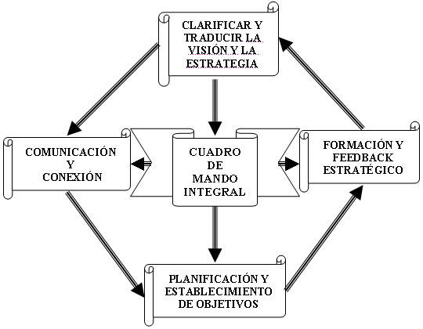

Figura 2 Fuente: Kaplan y Norton: Using the Balanced Scorecard as a Strategic Management. System "Harvard Business Review, Mc Graw Hill, Boston, 1996.

* 1. *Perspectivas del Cuadro de Mando Integral.*

Las cuatro perspectivas que conforman el [modelo](http://www.monografias.com/trabajos/adolmodin/adolmodin.shtml) básico del Cuadro de Mando Integral, son las que se detallan a continuación:

Figura 3 Perspectivas del cuadro de mando integral

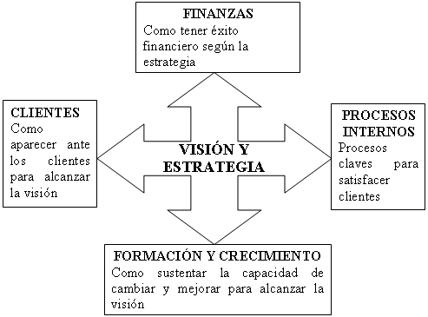

**Fuente:** Kaplan y Norton: Using the Balanced Scorecard as a Strategic Management. System "Harvard Business Review, Mc Graw Hill, Boston, 1996.

* + 1. Perspectiva financiera

La necesidad de los objetivos financieros es indiscutible y primaria en toda actividad comercial.

La construcción del Cuadro de Mando Integral debe alentar a cada unidad del negocio a vincular sus objetivos financieros con la estrategia de la empresa.

Los objetivos financieros sirven de enfoque para los objetivos e indicadores en todas las demás perspectivas.

Algunos indicadores frecuentemente utilizados son:

* Índice de liquidez.
* Índice de endeudamiento.
* Índice DuPont.
* Índice de rendimiento del capital invertido.
  + 1. Perspectiva de clientes

En esta perspectiva se miden las relaciones con los clientes y las expectativas que los mismos tienen sobre los negocios con el objetivo de lograr un excelente desempeño financiero. Además, se toma en cuenta los principales elementos que generan

valor para los clientes integrándolos en una [propuesta de valor](http://es.wikipedia.org/wiki/Propuesta_de_valor), para poder así centrarse en los procesos que para ellos son más importantes y que más los satisfacen.

La perspectiva del cliente permite que las [empresas](http://ads.us.e-planning.net/ei/3/29e9/cfa010f10016a577?rnd=0.7080387642553269&pb=0c204e8d86dd2180&fi=d956a7b360e9fb6e&kw=empresas) equiparen sus [indicadores](http://www.monografias.com/trabajos15/valoracion/valoracion.shtml#TEORICA) clave sobre los [clientes](http://www.monografias.com/trabajos11/sercli/sercli.shtml)(satisfacción, retención, adquisición y [rentabilidad](http://www.monografias.com/trabajos12/rentypro/rentypro.shtml#ANALIS)) con los segmentos del [mercado](http://ads.us.e-planning.net/ei/3/29e9/cfa010f10016a577?rnd=0.6277967139181053&pb=57b7fd5dc3b6657c&fi=d956a7b360e9fb6e&kw=mercado) y clientes seleccionados.

Los inductores de la actuación para la satisfacción del cliente son:

* El tiempo
* Calidad
* Precios
  + 1. Perspectiva de procesos

Analiza la adecuación de los procesos internos de la empresa de cara a la obtención de la satisfacción del cliente y logro de altos niveles de rendimiento financiero. Para alcanzar este objetivo se propone un análisis de los procesos internos desde una perspectiva de negocio y una predeterminación de los procesos clave a través de la cadena de valor.

Se distinguen cuatro tipos de procesos:

* **Procesos de Operaciones**. Desarrollados a través de los análisis de calidad y reingeniería.

Los indicadores son los relativos a costos, calidad, tiempos o flexibilidad de los procesos.

* **Procesos de Gestión de Clientes**. Indicadores: Selección de clientes, captación de clientes, retención y crecimiento de clientes.
* **Procesos de Innovación (difícil de medir).** Ejemplo de indicadores: % de productos nuevos, % productos patentados, introducción de nuevos productos en relación a la competencia.
* **Procesos relacionados con el Medio Ambiente y la Comunidad**. Indicadores típicos de Gestión Ambiental, Seguridad e Higiene y Responsabilidad Social Corporativa.
  + 1. Perspectiva del desarrollo de las personas y aprendizaje

Esta perspectiva incluye la capacitación laboral y el desarrollo de una cultura organizacional fuertemente orientada al mejoramiento individual y corporativo. En una organización basada en el conocimiento, la gente, depositaria básica del conocimiento, es un recurso fundamental en el actual ambiente de rápidos cambios tecnológicos, y en el que se ha hecho prioritario que los trabajadores del conocimiento se concentren en el aprendizaje continuo.

Los inductores del crecimiento y aprendizaje provienen primordialmente de tres fuentes: los empleados, los sistemas y la equiparación de la organización. Estos inductores constituyen el conjunto de activos que dotan a la organización de la habilidad para mejorar y aprender.

La perspectiva del aprendizaje y mejora es la menos desarrollada, debido al escaso avance de las empresas en este punto.

Mide el impacto del proceso de selección e integración al empleo vigente, en los trabajadores (tanto internos como externos) involucrados en el mismo. Para cumplir con los objetivos establecidos se debe desarrollar la perspectiva de aprendizaje y crecimiento de los trabajadores que permitirán la obtención de las metas trazadas.

* 1. Diseño Cuadro de Mando Integral[4]

A continuación se detallan las etapas para desarrollar el plan estratégico:

* + 1. Definición de la Estrategia Empresarial

1. Concepción Misión, Visión y Valores.
2. Análisis externo: entorno global y específico.
3. Diagnóstico interno de la organización.
4. Matriz FODA
5. Evaluación alternativas estratégicas y selección.
   * 1. Concepción de Misión, Visión y Valores

**Misión**

La redacción de la misión se definirá en un enunciado claro y conciso que detalle lo que es esencial, la razón de ser de la organización, los fines últimos para los cuales fue creada y que otorgan sentido y valor a su existencia y actividad.

Por ello, normalmente la misión incluye los siguientes elementos: identidad (quiénes somos), actividad (qué hacemos), finalidad u objetivos (para quién lo hacemos).

* **Visión**

La visión consiste en una proyección, descripción positiva y breve de lo que una empresa desea y cree que puede alcanzar para cumplir de manera exitosa su misión en un plazo definido.

La visión representa cómo quiere verse y ser vista una organización en un determinado tiempo.

* **Valores**

En cuanto a los valores son parte de la cultura organizacional y se refiere a qué se vale y a qué no al tratar de alcanzar la misión, puesto que existen muchas formas de actuar para lograr los objetivos por lo menos en el mediano plazo y algunas de ellas podrían infringir las leyes.

* + 1. Análisis externo: Análisis PEST[5]

El análisis PEST es una herramienta que nos permite comprender el crecimiento o declive de un mercado, y en consecuencia, la posición, potencial y dirección de un negocio, es decir medirlo. PEST está compuesto por las iníciales de factores Políticos, Económicos, Sociales y Tecnológicos, utilizados para evaluar el mercado en el que se encuentra un negocio o unidad.

Los factores analizados en PEST son básicamente externos. Este análisis se realiza antes de realizar el análisis FODA. El PEST mide el mercado, el DOFA mide una unidad de negocio, propuesta o idea. Los factores del análisis PEST se clasifican en cuatro bloques:

* **Político - legales**: Legislación antimonopolio, Leyes de protección del medioambiente, Políticas impositivas, Regulación del comercio exterior, Regulación sobre el empleo, Promoción de la actividad empresarial, Estabilidad gubernamental.
* **Económicos**: Ciclo económico, Evolución del PNB, Tipos de interés, Oferta monetaria, Evolución de los precios, Tasa de desempleo, Ingreso disponible, Disponibilidad y distribución de los recursos, Nivel de desarrollo.
* **Socio-culturales**: Evolución demográfica, Distribución de la renta, Movilidad social, Cambios en el estilo de vida, Actitud consumista, Nivel educativo, Patrones culturales.
* **Tecnológicos**: Gasto público en investigación, Preocupación gubernamental y de industria por la tecnología, Grado de obsolescencia, Madurez de las tecnologías convencionales, Desarrollo de nuevos productos, Velocidad de transmisión de la tecnología.
  + 1. Diagnóstico interno de la organización: Matriz FODA[6]

La matriz DOFA o SWOT es una herramienta utilizada para la formulación y evaluación de estrategia, permite conformar un cuadro de la situación actual de [la empresa](http://www.monografias.com/trabajos11/empre/empre.shtml) u [organización](http://www.monografias.com/trabajos6/napro/napro.shtml).

Fortalezas y debilidades son factores internos a la empresa, que crean o destruyen valor. Incluyen los recursos, activos, habilidades, etc.

Oportunidades y amenazas son factores externos, y como tales están fuera del control de la empresa. Se incluyen en estos la competencia, la demografía, economía, política, factores sociales, legales o culturales.

La matriz FODA comprende cuatro cuadrantes, se hace una lista de factores. A continuación, se les puede asignar un peso, según las prioridades de la empresa que se evalúa.

Figura 4. Imagen de la estructura del FODA.

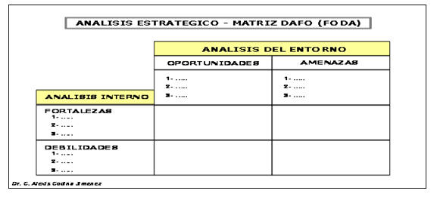

Una empresa debe tratar de llevar a cabo estrategias que obtengan beneficios de sus fortalezas internas, aprovechar las oportunidades externas, mitigar las debilidades internas y evitar o aminorar el impacto de las amenazas externas. En este proceso radica la esencia de la Gerencia Estratégica.

* 1. Vinculación de los indicadores del Cuadro de Mando Integral

El objetivo de cualquier [sistema](http://www.monografias.com/trabajos11/teosis/teosis.shtml) de [medición](http://www.monografias.com/trabajos15/la-estadistica/la-estadistica.shtml) debe ser motivar a todos los directivos y trabajadores para que pongan en práctica con [éxito](http://www.monografias.com/trabajos15/llave-exito/llave-exito.shtml) la [estrategia](http://www.monografias.com/trabajos11/henrym/henrym.shtml)de la entidad. Las empresas que pueden traspasar su estrategia a sus sistemas de mediciones son más capaces de ejecutar su estrategia porque pueden comunicar sus objetivos y metas.

El Cuadro de Mando Integral está vinculado estratégicamente a la organización a través de tres indicadores.

* Las relaciones causa-efecto
* Los resultados y los inductores de actuación
* La vinculación con las finanzas
  1. Beneficios y ventajas de implementación de Cuadro de Mando Integral

Una eficaz implementación del Cuadro de Mando Integralen las empresas debe traer consigo una serie de ventajas y beneficios:

* **Sistema de gestión orientado a resultados:** El Cuadro de mando integral ayuda a alinear los objetivos de los empleados con los de la Organización. Favoreciendo la implantación de un sistema de retribución variable coherente con la estrategia.
* **Delimitación de Activos Intangibles como inductores de valor:** El Cuadro de mando integral proporciona indicadores y relaciones de causalidad que delimitan y cuantifican esos intangibles, cada día más presentes en el valor de mercado de las empresas.
* **Enlaza modelos de planificación y de gestión:** El modelo de gestión operativo debe guardar correlación con la estrategia para que las iniciativas sean consistentes en el tiempo.
* **Clarifica el modelo de negocio:** Permite extraer las variables del modelo y nos enseña a priorizar sobre lo que verdaderamente es importante.

La medición de objetivos interrelacionados (causa-efecto) con indicadores financieros y no financieros desvela y clarifica las claves del modelo de negocio. Facilitando la focalización en las áreas de mejora.

* **Amplía la visión Corporativa:** Facilitando la comparabilidad en el funcionamiento de las unidades de negocio: geográficas, funcionales o departamentales de la Compañía.
* **Organización y objetivos estratégicos:** Los empleados de la Organización conocen y comparten los objetivos estratégicos, que se interiorizan, consiguiéndose altos niveles de compromiso, motivación, comunicación y orientación al logro.

CAPÍTULO III:

1. ACTUAL FUNCIONAMIENTO

El capítulo refleja el funcionamiento de la compañía a la cual se le va a aplicar la propuesta de mejora para el control administrativo y financiero de la misma.

1. 1. Funcionamiento de la Empresa
2. * 1. *Flujos De Procesos*.

Los procesos principales se muestran a continuación:

Figura 5. Flujo de Macroprocesos de la organizacion.

**Fuente:** Realizado por los Autores

Figura 6. Flujo de proceso de requerimientos de clientes y agencia.



**Fuente:** Realizado por los Autores

Figura 7. Procedimientos De Producción, Rodaje, Liquidaciones Pagos.



**Fuente:** Realizado por los Autores

* 1. *Principales Problemas en la Empresa.*

Los problemas en la empresa fueron detectados a través de la observación directa, aplicación de listas de chequeos y entrevistas con el personal,

Entre los principales problemas que se identificaron están:

* + 1. Falta de control del Inventario

En los últimos 3 años ocasionalmente se han adquirido productos que se encuentran dentro de la empresa, puesto que la misma no tiene un control de los productos dentro de la productora, por esta razón se ha perdido dinero y la confianza de sus empleados.

Esto sucede debido a que no existe un control de la mercadería, puesto que no se realizan inventarios periódicos. Para la administración realizar un control de inventario toma demasiado tiempo, los productos no están codificados, ni ordenados por categorías, lo cual dificulta el control.

Otro factor es que no existe un control de seguridad puesto que no hay video cámaras, sistema biométrico al ingreso de bodega, o guardias de seguridad.

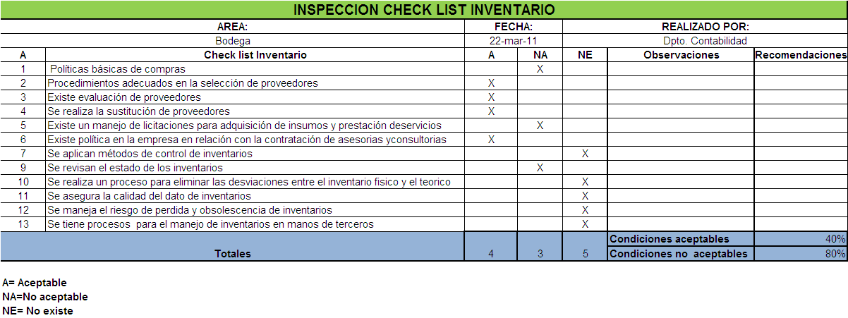Figura 8 Lista de Chequeo de control de inventario

**Fuente:** Realizado por los Autores

Figura 9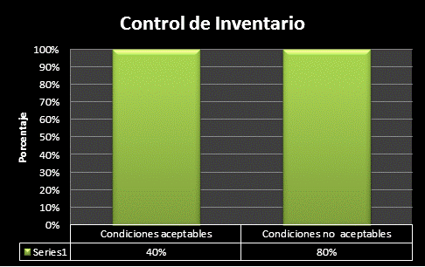 Grafico de control de inventario, de acuerdo a la lista de chequeo

**Fuente:** Realizado por los Autores

Figura 10 Diagrama causa - efecto / Faltante de Inventario



**Fuente:** Realizado por los Autores

* + 1. Cumplimiento parcial de objetivos y metas

La no documentación de la misión, visión, funciones, políticas y procedimientos de manera formal, crea un conflicto para los empleados de la empresa ya que ellos realizan el trabajo mecánicamente sin saber hacia dónde quieren llegar como negocio y como equipo, que pueden aportar a la empresa para lograr los objetivos y metas propuestas. La administración cree que por ser una pequeña empresa no necesita de los elementos mencionados.

Una consecuencia de no poseer manuales de funciones en donde estén descritas las actividades que cada empleado debe realizar, es que las funciones de cada empleado muchas veces terminan siendo ejecutada por la persona destinada, sino que en ausencia de aquella, cualquiera termina haciendo dicha actividad.

Al no existir políticas definidas y formales realizan su trabajo de acuerdo a sus necesidades.

Figura 11 Lista de Chequeo de control de Cumplimiento de metas y objetivos.

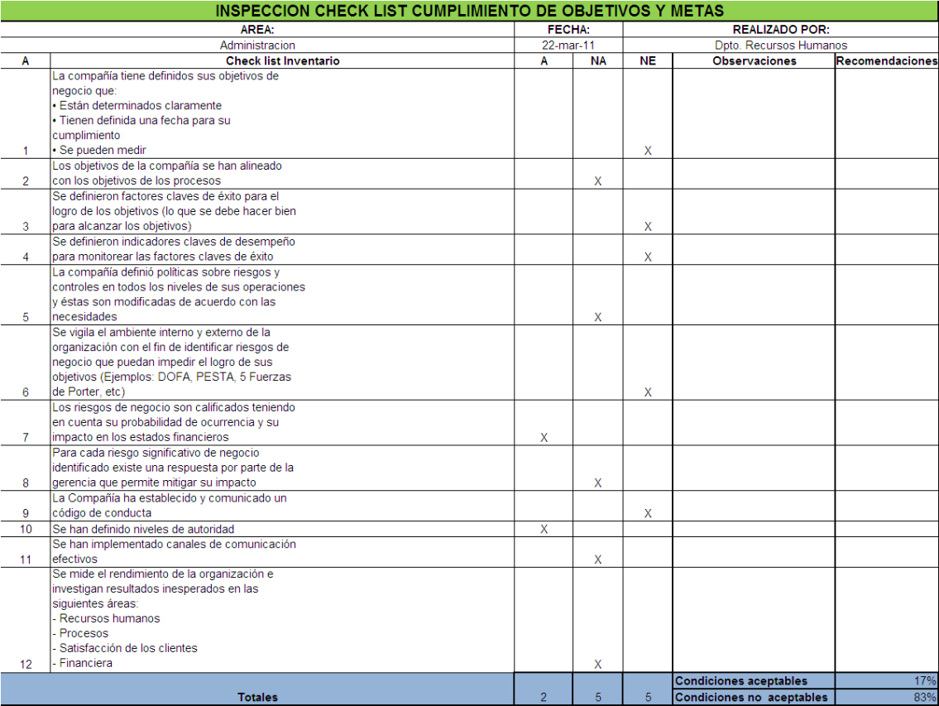

**Fuente:** Realizado por los Autores

Figura 12. Gráfico de control de inventario, de acuerdo a la lista de chequeo.

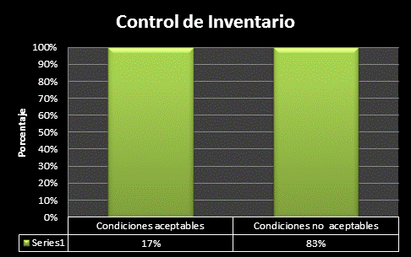

**Fuente:** Realizado por los Autores.

Figura 13. Diagrama causa - efecto / Cumplimiento Parcial de Objetivos



**FuFuente**

**Fuente:** Realizado por los Autores.

CAPÍTULO IV:

1. ENFOQUE ESTRATÉGICO
   1. Introducción

Esta etapa estará centrada en planificación estratégica lo cual implica una declaración de la misión, visión, análisis de fortalezas, oportunidades, debilidades, y amenazas y demás temas estratégicos.

* 1. Definición del Negocio.

La organización en estudio opera en un mercado competitivo de la producción audio-visual de comerciales de televisión.

* 1. Análisis FODA
     1. Oportunidades y Amenazas

Esta herramienta abarca un pronóstico político, económico, social, tecnológico y se enfoca en los factores externos.

**Pronóstico Político**

**Oportunidades**

* Cumple con sus obligaciones impositivas.

**Amenazas**

* No todos los empleados están asegurados.

**Pronóstico Económico**

**Oportunidades**

* Los precios de venta cuentan con plazos accesibles para los clientes.
* Posibilidad de ampliarse en mercados internacionales.

**Amenazas**

* Las facilidades de pago casi siempre tienen el incumplimiento por parte de los clientes en el momento de las respectivas cancelaciones.
* El tiempo de crédito para pago muchas veces ha generado discordia con los proveedores.
* El no cumplimiento de la planificación de pago muchas veces ha permitido que los proveedores dejen de participar con la Empresa y se cree una mala imagen de la Compañía.
  + 1. Pronósticos Sociales

**Oportunidades**

* Debido a la buena calidad de los productos que ofrece, la acogida del mercado es satisfactoria.
* La empresa es muy conocida, debido a su trabajo.

**Amenazas**

* Los clientes tienden a disminuir por diversos factores como atención al cliente o con el crédito para cancelaciones.
  + 1. Pronóstico Tecnológico

**Oportunidades**

* La empresa cuenta con un sistema de aplicación financiera el cual facilita sus operaciones.
  1. Fortalezas y Debilidades

Mediante este análisis se determina factores que hacen más competitivo el negocio, y factores que impiden cumplir sus objetivos.

En el análisis se detectaron las siguientes fortalezas y debilidades:

|  |  |
| --- | --- |
| Fortalezas | Debilidades |
| * Calidad de productos. | * No tener misión, visión, objetivos, estrategias, etc; documentada para sus empleados. |
| * Experiencia en el medio. | * Manual de procedimientos y funciones no elaborado. |
| * Diversidad de productos | * Mala programación de pagos y créditos. |

Tabla I.Fortalezas y Debilidades de la Organización

**Fuente:** Realizado por los autores.

Figura 14. Analisis FODA

O

Cumplimos con las leyes, políticas y normas establecidas en el País.

El precio de venta posee plazos de crédito accesibles para nuestros clientes.

Posibilidad de ampliar nuestra cartera con mercados internacionales.

Reconocimiento de nuestro trabajo por la calidad del mismo y de sus colaboradores.

Se ofrece diversidad de productos al mercado.

**F**

Posee un sistema informático financiero que facilita las operaciones de forma eficiente y oportuna.

Buen ambiente de trabajo.

Experiencia en el medio y se cuenta con empleados expertos en su trabajo.

Se ofrece diversidad de sugerencias creativas para la elaboración de los comerciales.

**D**

No tener misión, visión, objetivos ni estrategias documentadas.

Manual de Procedimientos y Funciones no elaborados.

Mala programación de cobranzas, pagos y créditos.

Falta de Capacitaciones.

Falta de incentivos a los empleados.

A

No todos los empleados se encuentran asegurados.

Clientes se demoran en la cancelación de los trabajos.

Tiempo de crédito con los proveedores crean discordias.

Incumplimiento con pagos con los proveedores crean mala imagen de la empresa y disminuye la lista de proveedores.

La falta de organización y planificación retrasa la fecha de entrega de trabajos.

**Fuente:** Realizado por los Autores

* 1. Estrategias derivadas del análisis FODA

Las estrategias derivadas del análisis FODA van enfocadas a explotar las fortalezas y aprovechar las oportunidades, así como superar las debilidades y afrontar las amenazas.

* + 1. Estrategia de Fortalezas – Oportunidades
* Aprovechar que se es conocida y realizar promociones con facilidades de pago y aceptables tasas de interés.
* Continuar proveyendo una gran variedad de productos, con el fin de que los clientes puedan elegir.
* Firmar convenios con grandes agencias.
  + 1. Estrategia Fortalezas – Amenazas
* Enfocarse en incentivar a los empleados, asegurándolos.
* Analizar el crédito de la Empresa para modificarla de la manera en que los proveedores se sientan satisfechos y gusten al participar con nosotros.
* Establecer políticas de pago y cumplirlas.
* Enfocarse en mejorar la imagen física del almacén para que pueda ser un excelente ambiente de trabajo y atractivo para los clientes.
  + 1. Estrategia Debilidades – Oportunidades
  + Formalizar la misión y visión de la empresa y hacerla conocer a los empleados para mantener e incrementar que puedan conocer a dónde quiere llegar la empresa y así aportar con sus conocimientos y habilidades.
  + Realizar manuales de políticas, funciones, procedimientos.
    1. Estrategia Debilidades – Amenazas
* Enfocarse en capacitar al personal en cuanto a liderazgo, trabajo en equipo y atención al cliente.
* Realizar incentivos para mejorar la productividad de los empleados y así satisfacer al cliente en servicio.
* Aprovechar el sistema de aplicación financiera y llevar un control de inventario.

Figura 15. Matriz Analítica del FODA

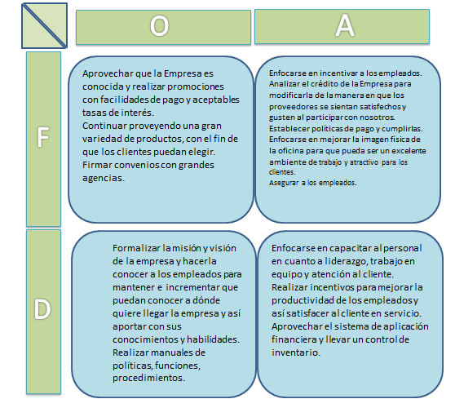

## 

**Fuente:** Realizado por los Autores

* 1. Análisis del Mercado y la Competencia

Para realizar el análisis de la competencia se ha utilizado el Modelo de las 5 fuerzas de Porter. Este modelo nos ayuda a visualizar el poder de los proveedores, el poder de los compradores, el ingreso de nuevos competidores, la presencia de sustitutos y la intensidad de la competencia. A partir de este análisis, se llegó a las siguientes conclusiones:

**Ingreso de nuevos competidores:** El negocio no tiene nuevos competidores más de los ya existentes; este tipo de negocio tiene más competidores.

**Poder de los proveedores:** Sus principales proveedores son las Agencias de Publicidad entre ellas tenemos: Creacional, Publicitas, Public, Toro Fischer, Veritas, BBDO, Coleto, Mcan Erikson, Norlop, Rivas & Herrera, Mayo Publicidad, Kommunik, Punto99, Madian, etc. No existen restricciones impuestas por los proveedores a la empresa.

**Poder de los compradores:** Los clientes son un factor fundamental en el negocio y, por lo que el poder de decisión de ellos influye, debido a que existe mucha competencia en este tipo de negocio.

**Productos sustitutos:** Para los productos que ofrece, existen productos sustitutos pero de menor calidad y marcas no reconocidas como los cortos.

**Intensidad de la competencia:** El negocio tiene competencia agresiva en relación a los productos que ofrece; es decir que la intensidad de la competencia es alta.

* 1. Análisis de los stakeholders

Los Stakeholders son actores internos y externos. Los stakeholders internos están conformados por los accionistas, empleados, y, de forma general, por miembros que pertenecen a la organización y los stakeholders externos están formados por grupos externos a la organización como bancos, proveedores, clientes, etc.

Tabla II.Stakeholders internos y externos.

|  |  |
| --- | --- |
| **STAKEHOLDERS INTERNOS** | **STAKEHOLDERS EXTERNOS** |
| Gerente | Proveedores |
| Empleados | Clientes |
| Asesores | Gobierno |

**Fuente:** Realizado por los autores.

Se procede a determinar cuáles son las necesidades de los stakeholders; de esta forma podremos establecer los objetivos, estrategias necesarias y mejorar la relación.

**Gerente**

Luego de realizar la respectiva encuesta el gerente de la empresa se determinaron los siguientes requerimientos o necesidades del mismo:

* Altos márgenes de rentabilidad.
* Excelente funcionamiento de la empresa.
* Expandirse en el mercado.

El gerente considera que estos requerimientos son de vital importancia para así asegurar el crecimiento y a la vez satisfacción del cliente.

**Empleado**

Luego de realizadas las respectivas preguntas a los empleados de la empresa se pudo identificar las siguientes necesidades:

* Pago a tiempo de los salarios.
* Salario justo.
* Buen ambiente de trabajo.
* Respeto de las normas laborales.
* Capacitaciones.
* Incentivos.
* Créditos Considerables

**Clientes**

Para esto se realizo encuestas a clientes del establecimiento donde se determinó los siguientes requerimientos:

* El establecimiento más atractivo.
* Buena atención por parte del personal.
* Precio accesible.
* Tasa de interés accesible.
* Créditos considerables.

**Proveedores**

Se procedió a encuestar al administrador acerca de los requerimientos de los proveedores; de esta forma se identificaron los siguientes requerimientos.

* Cumplimiento de pago en el tiempo estipulado.
* Créditos considerables.
* Llevar a cabo las condiciones establecidas entre ambas partes.
  1. Declaración de Misión y Visión
     1. Declaración de la Misión Organizacional

El desarrollo de la misión abarca tres elementos esenciales, los cuales son:

* **Cliente:** Se lo debe considerar como premisa de necesidad básica debido a que es quien va a considerar la posibilidad de hacer negocios con la empresa, es decir, quien comprará el producto.
* **Premisa de Valor:** Ésta va en función del valor fundamental del servicio, el cual cumplirá con los requerimientos del cliente.
* **¿Qué nos hace especiales?:** En este punto identificamos la manera de crear valor en los procesos, para así satisfacer los requerimientos del cliente.

A continuación se detallan interrogantes para determinar la misión de la organización:

* **¿A qué nos dedicamos?** Producción Audio Visual de comerciales de Televisión.
* **¿En qué nos diferenciamos?** Ofreciendo una diversidad de productos y nuestro valor agregado en nuestro trabajo es la creatividad.
* **¿Por qué y para qué lo hacemos?** Satisfacer las necesidades de nuestros clientes a través de los productos de calidad que ofrecemos.
* **¿Por quién lo hacemos?** La sociedad
* **¿Cómo lo hacemos?** Elaboración de comerciales atractivos, innovadores y de calidad partiendo de la creatividad y experiencia del equipo

Después de este análisis se desarrolló la misión de la organización.

Figura 16 Misión de la organización

**Fuente: Realizado por los autores**

* + 1. Declaración de la visión organizacional.

Este punto consiste un análisis futurista en un plazo de tiempo determinado, el cual por lo general es de 3 a 5 años.

Los aspectos a considerar para el desarrollo de la visión son los siguientes:

* Establecer un estado futuro y no sólo enfocarse a mejorar situaciones pasadas.
* Tenga relación con la misión establecida.
* Establecida como un reto, pero que sea viable y alcanzable.
* Desarrollada en términos claros y de forma resumida para que sea de fácil comprensión por cada uno de los miembros de la organización.

A continuación se presentan las interrogantes para determinar la visión de la organización:

* **¿Qué y cómo queremos ser dentro de 5 años?** Expandirnos en el mercado **¿cómo?** Abarcando un mayor segmento y abriendo sucursales en otras ciudades.
* **¿En qué nos queremos convertir?** En una empresa con alto prestigio y con posicionamiento en el mercado.
* **¿Para quién trabajaremos?** Para nuestros clientes y agencias.
* **¿En que nos diferenciaremos?** En la mejora continua de calidad, el precio, diversidad de ideas y productos.
* **¿Qué valores respetamos?** Respeto, Honestidad, Responsabilidad, Lealtad, Puntualidad, Responsabilidad, Trabajo en equipo, Compromiso.
* **¿Cómo lo lograremos?** Con perseverancia  **¿haciendo qué?** Aplicando sistemas como herramienta de control. Después de este análisis se procede a declarar la visión organizacional.

Figura 17 Visión Organizacional

**Fuente:** Realizado por los autores

* 1. Declaración de los principios organizacionales

La búsqueda de [principios](http://www.monografias.com/trabajos6/etic/etic.shtml) constituye el conjunto de creencias que deben ser parte de la [cultura](http://www.monografias.com/trabajos13/quentend/quentend.shtml#INTRO) organizacional a fin de garantizar que sus actividades se enmarquen de una manera [ética](http://www.monografias.com/trabajos6/etic/etic.shtml) y responsable con el entorno.

Figura 18. Principios organizacionales

## 

**PRINCIPIOS:**

**HONESTIDAD.**

**RESPETO.**

**RESPONSABILIDAD.**

**LEALTAD.**

**PUNTUALIDAD.**

**TRABAJO EN EQUIPO.**

**COMPROMISO.**

**Fuente:** Realizado por los autores

* 1. Propuesta de Valor

La propuesta de valor es una estrategia empresarial que maximiza la demanda a través de configurar óptimamente la oferta, es decir que la empresa ofrezca servicios con características particulares que sean más valoradas por la demanda. La propuesta de valor es:

Figura 19. Propuesta de valor

**Fuente:** Realizado por los autores.

* 1. Temas Estratégicos.

Los Temas Estratégicos son aquellos grandes objetivos cuyo cumplimiento influye directamente en el logro de la estrategia empresarial. Son componentes claves que formarán la estrategia de la empresa; líneas básicas de desarrollo de la organización. Es una compilación del análisis FODA, las necesidades de los stakeholders, de las cinco fuerzas de Porter, la propuesta de valor y la declaración de la Misión, Visión y Principios.

Para identificar los temas estratégicos se ha realizado una lluvia de ideas sobre componentes que integrarán la estrategia de la empresa. A continuación se presentan los temas estratégicos planteados:

Tabla III. Determinación de Temas Estratégicos.

|  |  |
| --- | --- |
| DETERMINACIÓN DE TEMAS ESTRATEGICOS | |
| TEMA ESTRATÉGICO | **DESCRIPCIÓN DE COMPONENTES** |
| Incrementar rentabilidad | Reducir costos innecesarios en los procesos claves. |
| Modificar el sistema de atención al cliente y creación de ideas. |
| Implementar un adecuado control de inventario. |
| Incrementar la Productividad de los empleados | Capacitar al personal como en liderazgo, trabajo en equipo, etc. |
|  | Incentivar al personal de manera remunerativa. |
|  | Evaluar las necesidades de los empleados. |
|  | Cumplir con los derechos de los empleados. |
| Incentivar el buen funcionamiento de la empresa | Establecer manuales de procedimiento, funciones y políticas, de manera formal. |
|  |
| Implementar y supervisar los controles pertinentes. |
| Crear un buen ambiente de trabajo | Mejorar el ambiente físico de la empresa. |
| Realizar reuniones donde los empleados puedan compartir momentos agradables como convivencias de integración. |
| Satisfacción del cliente | Evaluar quejas recibidas y presentar soluciones inmediatas. |
| Ofrecer a los clientes ideas innovadoras que se adapten a la estructura del producto que quieren lanzar al mercado. |
| Mejorar de manera continua la atención al cliente. |
| Ampliar el segmento de clientes | Ofrecer ideas innovadoras. |
| Realizar mejoras en políticas de crédito. |
| Expansión en el mercado | Evaluar periódicamente cumplimiento de objetivos a corto y largo plazo. |

**Fuente:** Realizado por los autores.

* 1. 1. Matriz de cobertura de los temas estratégicos

Para determinar los temas estratégicos se procede a establecer la relación con los objetivos empresariales.

* + 1. Principales Objetivos Empresariales

1. Lograr una mayor participación en el mercado.
2. Ser reconocidos a nivel nacional.
3. Mantener un crecimiento empresarial y buen funcionamiento.
4. Brindar una excelente atención a clientes y proveedores.
5. Incrementar las ventas.
6. Aumentar la rentabilidad
   * 1. Temas Estratégicos
7. Incrementar rentabilidad.
8. Incrementar la Productividad de los empleados.
9. Incentivar el buen funcionamiento de la empresa.
10. Crear un buen ambiente de trabajo.
11. Satisfacción del cliente.
12. Ampliar el segmento de clientes.
13. Expansión en el mercado.

Tabla IV. Matriz de determinación de Temas Estratégicos.

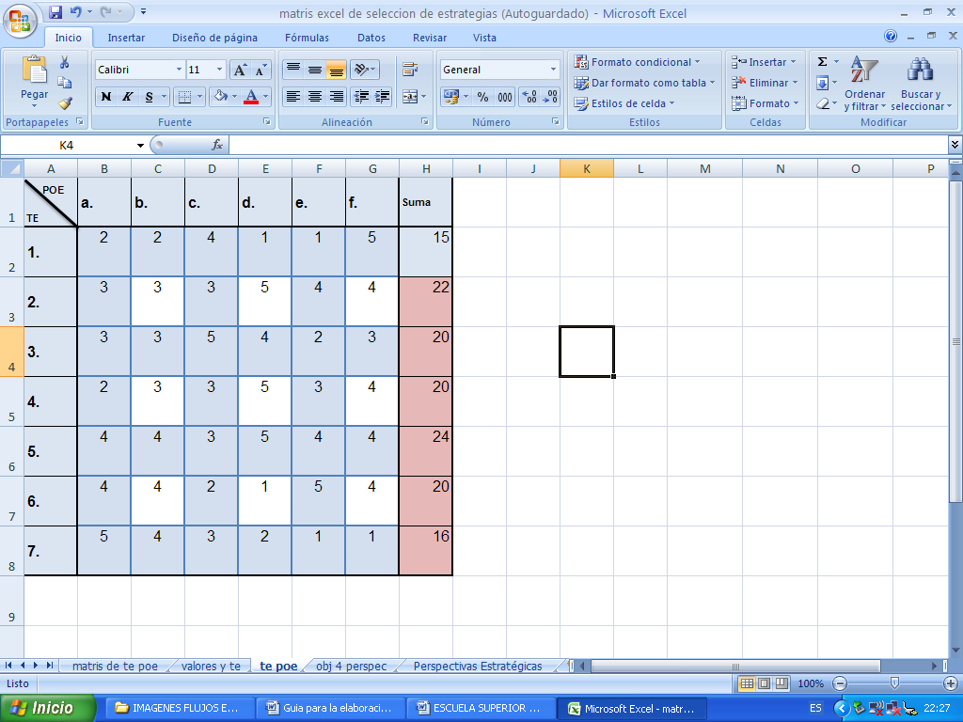

**Fuente:** Realizado por los autores.

Los valores asignados en la matriz se detallan a continuación:

Tabla V. Escala de relación.

|  |  |
| --- | --- |
| Escala | Relación |
| 1 | Baja |
| 2 | Media baja |
| 3 | Media |
| 4 | Media alta |
| 5 | Alta |

**Fuente:** Realizado por los autores.

Luego del análisis de temas estratégicos se procedió a seleccionar los temas que influyen para el logro de los objetivos empresariales. Los temas con mayor puntuación se detallan a continuación:

* Incrementar la Productividad de los empleados.
* Incentivar el buen funcionamiento de la empresa.
* Crear un buen ambiente de trabajo.
* Satisfacción del cliente.
* Ampliar el segmento de clientes.
  1. Valores Organizacionales

Los valores organizaciones son los principios por los cuales rige una organización sus operaciones.

Se procede a relacionar los valores con los temas estratégicos definidos anteriormente.

Tabla VI.Matriz de determinación de Valores Organizacionales.

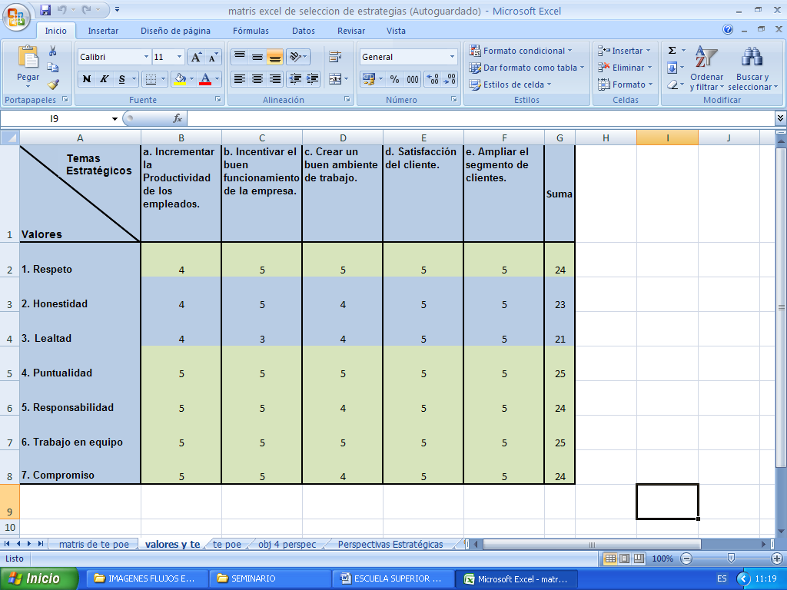

**Fuente:** Realizado por los autores.

Los valores asignados en la matriz se detallan a continuación:

Tabla VII. Escala de relación.

|  |  |
| --- | --- |
| Escala | Relación |
| 1 | Baja |
| 2 | Media baja |
| 3 | Media |
| 4 | Media alta |
| 5 | Alta |

**Fuente:** Realizado por los autores.

Una vez realizada la “Matriz de Determinación de Valores Organizacionales”, en su análisis se consideraron los de mayor puntaje, los valores organizacionales que tienen alta relación con los temas estratégicos se detallan a continuación:

* Respeto
* Responsabilidad
* Puntualidad
* Trabajo en equipo
* Compromiso

CAPÍTULO V:

1. TRASLADO AL BALANCE SCORECARD
   1. Introducción

Para la elaboración del cuadro de mando integral, se utilizará la información del enfoque estratégico, adaptando a cada una de las perspectivas, estableciendo objetivos estratégico, e indicadores de medición.

* 1. Perspectivas Estratégicas

Las perspectivas estratégicas son las que facilitarán a la empresa a agregar valor para satisfacer las necesidades de los integrantes de la misma, clientes, proveedores y cumpliendo con los reglamentos gubernamentales, las perspectivas a definir son: financiera, clientes, procesos internos, crecimiento y aprendizaje.

* 1. Perspectiva Financiera

Esta perspectiva se enfoca en la forma de medir la liquidez o rentabilidad de la empresa. Las propuestas de valor para esta perspectiva son:

* Aumentar ingresos por ventas en un 10% en un lapso de 7 meses.
* Incrementar el mercado estrato socioeconómico alto por lo menos en un 7% en 3 meses.
* Aumentar en un 5% cartera de clientes en 3 meses.
  1. Perspectiva de Clientes

Para determinar los objetivos estratégicos de los clientes, concerniente a propuestas de valor, las estrategias están basadas en los atributos que posee la empresa como son calidad, variedad, los mismos atributos la diferencian. A continuación se detallan las propuestas de valor para esta perspectiva:

* Mejorar en un 50% el servicio al cliente en 3 meses
* Ofrecer una variedad y calidad de ideas definidas dentro de un servicio integrado y confiable.
  1. Perspectiva de Procesos Internos

Para determinar la propuesta de valor de esta perspectiva concerniente a los procesos internos de la empresa, se toma en consideración los procesos más importantes, los cuales son: Requerimiento de Cliente y Agencia y Cobranzas a Agencias. Las propuestas de valor para esta perspectiva incluyen:

* Elaborar manual de procedimientos en 5 meses.
* Elaborar un manual de políticas en 5 meses.
* Elaborar un manual de funciones en 5 meses.

### 

* 1. Perspectivas de Aprendizaje y Crecimiento.

Esta perspectiva se enfoca en efectuar cambios en la organización, puesto que está basada en lo intangible de la empresa, tales como conocimientos, habilidades del personal, cultura, valores y trabajo en equipo. Las propuestas de valor para esta perspectiva son:

* Elaborar un plan de incentivos para el personal en un tiempo de 4 meses.
* Elaborar un plan de capacitación en tiempo de 3 meses.
* Estabilizar a los empleados mediante la contratación formal en 4 meses.
* Realizar cada mes evaluaciones de desempeño al personal.
  1. Matriz de cobertura de los objetivos estratégicos.

Después de haber definido los objetivos estratégicos de cada perspectiva, se procede a evaluar cada objetivo estratégico de acuerdo a los temas estratégicos, misión, visión y propuesta de valor de la empresa; mediante la matriz de cobertura de objetivos estratégicos.

Se seleccionará los objetivos estratégicos que estén relacionados en gran medida con los aspectos mencionados anteriormente.

El análisis se realizó junto con el administrador, donde se procedió a calificar cada objetivo estratégico con relación a la misión, visión, propuesta de valor y temas estratégicos, tomando en consideración la siguiente escala:

Tabla VIII. Escala de relación.

|  |  |
| --- | --- |
| Escala | Relación |
| 1 | Baja |
| 2 | Media |
| 3 | Alta |

**Fuente:** Realizado por los autores.

El análisis de la “Matriz de cobertura de objetivos estratégicos” Anexo N. 6; nos da como resultado la suma de cada objetivo.

Después de haber realizado el análisis y las observaciones correspondientes, se procede a detallar los objetivos estratégicos que tienen una alta relación con la estrategia de la empresa:

Tabla IX. Perspectivas Estratégicas.

|  |  |  |
| --- | --- | --- |
| **Objetivos de perspectivas** | **Financiera** | Aumentar ingresos por ventas en un 10% en un lapso de 7 meses. Incrementar el mercado estrato socioeconómico alto por lo menos a un 7% en 3 meses. Aumentar en un 5% cartera de clientes en 3 meses. |
| **Clientes** | Mejorar en un 50% el servicio al cliente en 3 meses. Ofrecer una variedad y calidad de ideas definidas dentro de un servicio integrado y confiable. |
| **Procesos Internos** | Elaborar manual de procedimientos en 5meses.Elaborar un manual de políticas en 5 meses.Elaborar un manual de funciones en 5 meses. |
| **Aprendizaje y crecimiento.** | Elaborar un plan de incentivos para el personal en un tiempo de 4 meses. Elaborar un plan de capacitación en tiempo de 3meses.Estabilizar a los empleados mediante la contratación formal en 4 meses. Realizar cada mes evaluaciones de desempeño a todo el personal. |

**Fuente:** Realizado por los autores.

* 1. Mapa Estratégico

El mapa estratégico es la representación visual de los objetivos de organización y utiliza las cuatro perspectivas; financiera, clientes, procesos internos, aprendizaje y crecimiento. Las perspectivas agrupan los objetivos causa – efecto que permiten materializar las estrategias a corto, mediano y largo plazo. Estos mapas muestran las hipótesis, representando los objetivos planteados y acciones que la empresa iniciará para crear valor. El mapa consiste en enlazar cada uno de los objetivos resultados de las perspectivas estratégicas.

A continuación, se mostrará el mapa estratégico donde se encuentran las rutas estratégicas para los objetivos de esta empresa:

Figura 20. Mapa Estratégico

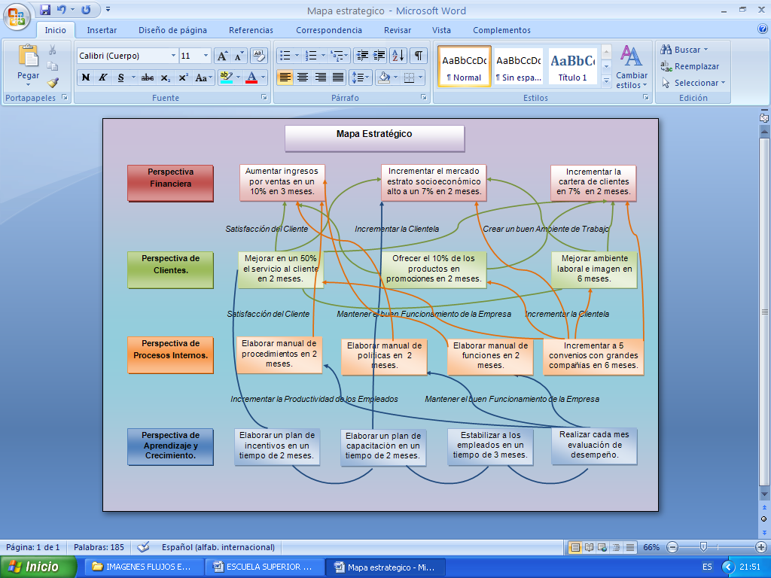

**Fuente:** Realizado por los autores.

* 1. Indicadores Estratégicos

Para la elaboración de la Matriz del Balanced Business Scorecard es indispensable poder medir los objetivos estratégicos con indicadores que permitan evaluar el cumplimiento de los objetivos. Para el este desarrollado se ha realizado fichas en las cuales se detallan las principales características de cada indicador.

Para cada objetivo seleccionado de la Matriz de Cobertura de Objetivos Estratégicos, se ha desarrollado uno o varios indicadores estratégicos.

A continuación se presenta los pasos para realizar la matriz de indicadores estratégicos definidos:

* + Definir: Objetivo a medir.
  + Aclarar: Lo que se desea conseguir.
  + Conceptualizar: Qué necesito asegurar.
  + Formular: Aplicar el KPI.

**Perspectiva Financiera**

* Aumentar ingresos por ventas en un 10% en un lapso de 7 meses.

Tabla X. Ficha de Indicador incremento de ingresos.

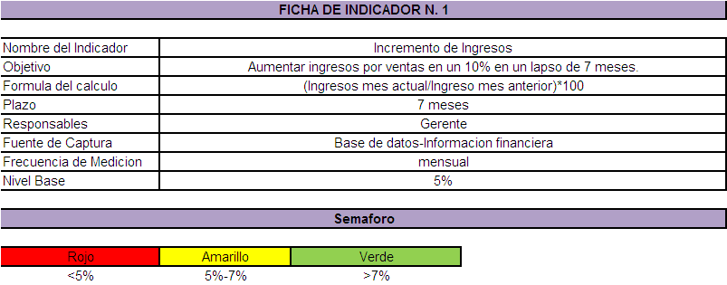

**Fuente:** Realizado por los autores.

Este indicador mide de manera indirecta el incremento mensual de las ventas a través del incremento del ingreso, tomando en cuenta el ingreso que se obtiene debido a las ventas realizadas por la empresa, la evaluación se la realiza mensualmente.

* Incrementar el mercado de estrato socioeconómico alto por lo menos en un 7% en 3 meses.

Tabla XI. Ficha de indicador mercado estrato socioeconómico alto.

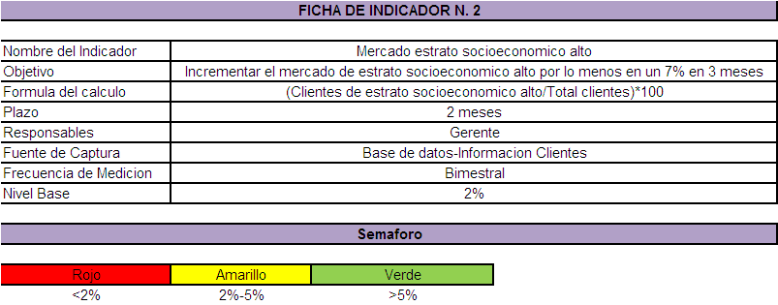

**Fuente:** Realizado por los autores.

Para este indicador se tomará en cuenta el segmento de los clientes que se encuentran en estrato socioeconómico alto, puesto que para la empresa es importante incrementar este segmento y, para esto, va a realizar publicidades, promociones; y mejorar a imagen en cuanto a la apariencia y organización del almacén, la evaluación se realiza bimensualmente.

* Aumentar en un 5% cartera de clientes en 3 meses.

Tabla XII. Ficha de indicador cartera de clientes.

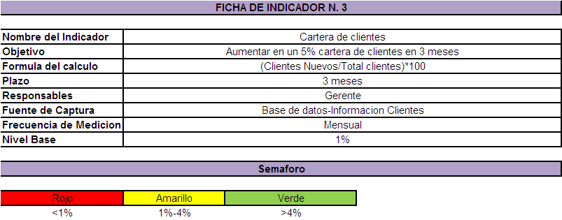

**Fuente:** Realizado por los autores.

Para medir este indicador se tomará en cuenta incremento mensual de los nuevos clientes, es así que se obtiene el porcentaje de incremento en cartera de clientes, cabe recalcar que el ingreso de los clientes se realiza una sola vez y estos llegan por referencias de otros clientes.

**Perspectivas de Clientes**

* Mejorar en un 50 % el servicio al cliente en 3 meses.

Tabla XIII. Ficha de indicador servicio al cliente.

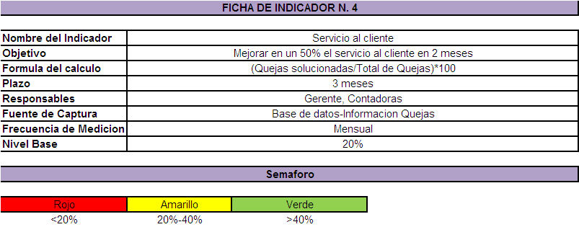

**Fuente:** Realizado por los autores.

Este indicador evalúa la satisfacción del cliente cuando se resuelve las quejas que se reciben de cada uno de los clientes. Para esto se tomará información de la base de datos en la cual se registrarán las quejas recibidas de clientes y la solución que se dio a cada una de ellas; esto se lo efectuará mensualmente.

* Ofrecer una variedad y calidad de ideas definidas dentro de un servicio integrado y confiable.

Tabla XIV. Ficha de indicador de variedad y calidad de ideas definidas dentro de un servicio integrado y confiable.

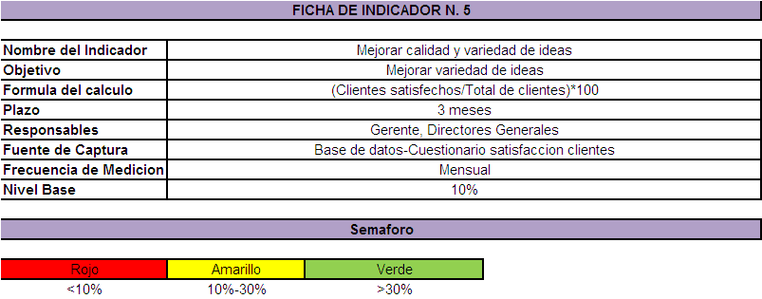

**Fuente:** Realizado por los autores.

Para evaluar este indicador se tomará en cuenta la cantidad de clientes satisfechos en cuanto a la creatividad de ideas que ofrece la compañía este indicador se revisará mensualmente.

**Perspectiva de Procesos Internos**

* Elaborar manual de procedimientos en 5 meses.

Tabla XV. Ficha de indicador formalización de procedimientos.

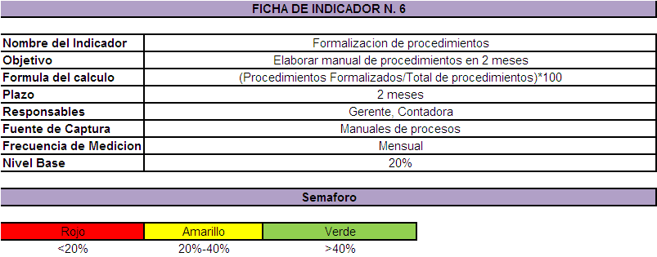

**Fuente:** Realizado por los autores.

Este indicador evalúa el porcentaje de procedimientos formalizados que tiene la organización. Para realizar la medición se tomará en consideración el número de procedimientos identificados en la misma además de los procedimientos que se van formalizando; esta medición será realizada mensualmente.

* Elaborar manual de funciones en 5 meses.

Tabla XVI. Ficha de indicador formalización de funciones.

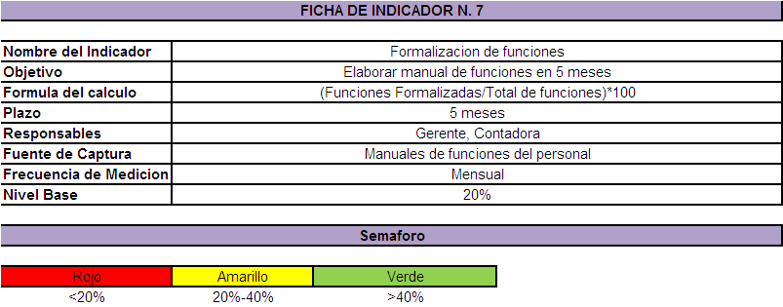

**Fuente:** Realizado por los autores.

Este indicador evalúa el porcentaje de funciones formalizadas que tiene la organización. Para realizar la medición se tomará en consideración el número de funciones identificados en la misma además de las funciones que se van formalizando; esta medición será realizada mensualmente.

* Elaborar manual de políticas en 5 meses.

Tabla XVII. Ficha de indicador formalización de políticas.

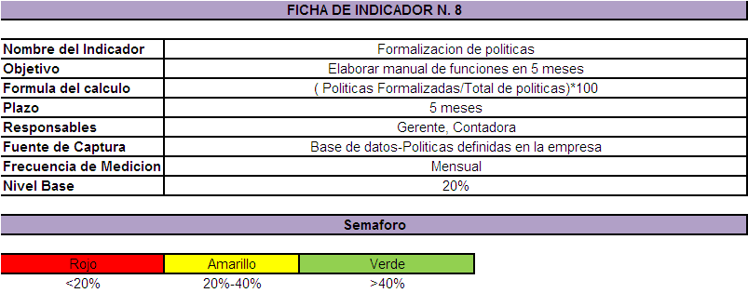

**Fuente:** Realizado por los autores.

Este indicador evalúa el porcentaje de políticas formalizadas que tiene la organización. Para realizar la medición se tomará en consideración el número de políticas identificadas en la misma además de las funciones que se van formalizando; esta medición será realizada mensualmente.

**Perspectiva de Aprendizaje y Crecimiento**

* Elaborar un plan de incentivos para el personal en un tiempo de 4 meses.

Tabla XVIII. Ficha de indicador motivar al personal.

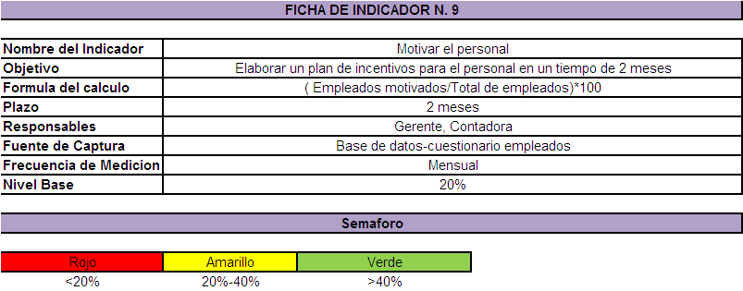

**Fuente:** Realizado por los autores.

Para este indicador se tomarán como variables el número de empleados que ha sido motivado, lo cual será tomado de la base de datos – sueldo de empleados y el número de empleados en un término mensual.

* Elaborar un plan de capacitación para el personal en un tiempo de 3 meses.

Tabla XIX. Ficha de indicador capacitación del personal.

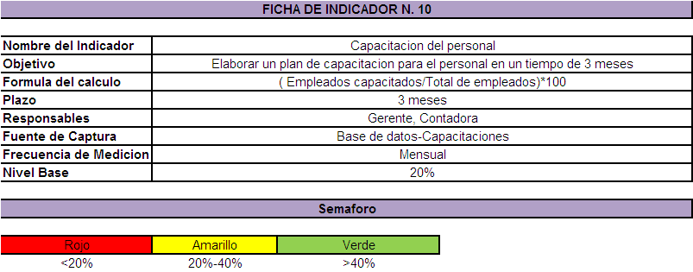

**Fuente:** Realizado por los autores.

Para la evaluación de este indicador se tomará en cuenta el número de empleados capacitados, el cual será tomado de la base de datos – capacitaciones, se realizará la evaluación mensualmente.

* Estabilizar a los empleados mediante la contratación formal en 4 meses.

Tabla XX. Ficha de indicador contratación del personal.

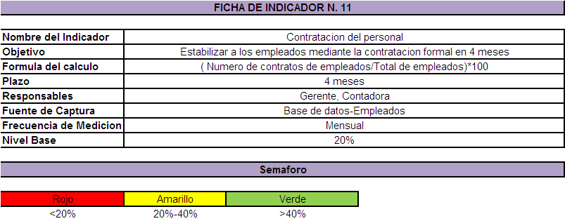

**Fuente:** Realizado por los autores.

Este indicador medirá el porcentaje de empleados que tienen contrato formal y gozan de todos los beneficios sociales, para esto se tomará en cuenta los contratos que han firmado los empleados y el número de empleados que tiene la organización.

* Realizar evaluaciones del personal cada mes.

Tabla XXI. Ficha de indicador evaluación del personal.

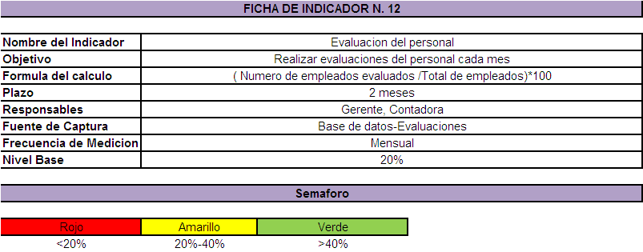

**Fuente:** Realizado por los autores.

Este indicador medirá el porcentaje de empleados evaluados, para esto se tomará la información de la base de datos – Evaluaciones, este control se realizará mensualmente.

Tabla XXII. Indicadores Estratégicos.



**Fuente:** Realizado por los autores.

* 1. Iniciativas Estratégicas
* **Aumentar ingresos por ventas en un 10% en un lapso de 7 meses.**

Crear planes de ventas mensuales, para el control de los niveles de ingresos de la empresa, los mismos que serán evaluados por el gerente y los asesores contables de la compañía.

Realizar análisis de mercado para identificar los periodos bajos de las ventas, y así poder desarrollar estrategias de publicidad y promoción que soporten las temporadas poco rentables para la compañía.

* **Incrementar el mercado de estrato socioeconómico alto por lo menos en un 7% en 3 meses.**

Realizar un estudio exhaustivo del mercado socioeconómico alto para poder entregar el Reel[7] de la empresa a aquellas Agencias de publicidad y clientes directos que deseamos que se categoricen como clientes de la compañía objeto de estudio, ofreciendo promociones y descuentos a los mismos.

* **Aumentar en un 5% cartera de clientes en 3 meses.**

Mejorar el Servicio a clientes a través de capacitaciones periódicas.

Mejorar los acuerdos y cumplimiento de compromisos evaluando la calidad y nivel de satisfacción de los clientes, mencionados datos lo obtendremos a través de nuestra pagina se sugerencias en la web.

Formulando ofertas, descuentos y promociones para nuestros clientes, las cuales se fundamentaran en la cantidad de proyectos realizados, por realizar y tomando en cuenta el factor económico.

* **Mejorar en un 50 % el servicio al cliente en 3 meses.**

Analizar de manera semanal las sugerencias y quejas enviadas por nuestros clientes a través de la página web o del buzón de sugerencias y quejas.

Capacitar a nuestros trabajadores sobre el servicio, trato y comunicación con los clientes de la Organización con el fin de mejorar aquellas quejas y sugerencias expresada por los mismos.

Incentivar a los colaboradores de la compañía a través de méritos y premiaciones con el fin de que en su labor diaria pueda cumplir con los objetivos de la empresa.

* **Ofrecer una variedad y calidad de ideas definidas dentro de un servicio integrado y confiable.**

Evaluar una vez finalizado y entregado el proyecto la satisfacción del cliente con respecto a las ideas, la creatividad y calidad con respecto a los requerimientos de agencia o cliente.

Realizar una reunión mensual con los creativos y directivos de la compañía, con el fin de conocer sus necesidades y evaluar el desempeño de los trabajos realizados con los clientes, a fin de buscar solución a nuevos retos que se presenten para la empresa objeto de estudio.

* **Elaborar manual de procedimientos en 5 meses.**

Conocer los objetivos que son uniformar y controlar el cumplimiento de las rutinas de trabajo y evitar su alteración arbitraria; simplificar la responsabilidad por fallas o errores; facilitar las labores de auditoria; la evaluación del control interno y su vigilancia; que tanto los empleados como sus jefes conozcan si el trabajo se está realizando adecuadamente; reducir los costos al aumentar la eficiencia general.

* **Elaborar manual de funciones en 5 meses.**

Facilitar el proceso de reclutamiento y selección de personal. Identificar las necesidades de capacitación y desarrollo del personal.

Servir de base en la calificación de méritos y la evaluación de puestos. Precisar las funciones encomendadas a cada cargo, para deslindar responsabilidades, evitar duplicaciones y detectar omisiones.

Permitir el ahorro de tiempo y esfuerzos en la ejecución del trabajo evitando repetir instrucciones sobre lo que tiene que hacer el empleado.

* **Elaborar manual de políticas en 5 meses.**

Las políticas escritas requieren que los administradores piensen a través de sus cursos de [acción](http://www.monografias.com/trabajos35/categoria-accion/categoria-accion.shtml) y predeterminen que acciones se tomarán bajo diversas circunstancias. Se proporcionara un panorama general de acción para muchos asuntos, y solamente los asuntos poco usuales requieren la [atención](http://www.monografias.com/trabajos14/deficitsuperavit/deficitsuperavit.shtml) de altos directivos.

Se proporciona un marco de acción dentro del cual la [administración](http://www.monografias.com/trabajos10/habi/habi.shtml) puede operar libremente. Las políticas escritas ayudan a asegurar un trato equitativo para todos los empleados.

Las políticas escritas generan [seguridad](http://www.monografias.com/trabajos/seguinfo/seguinfo.shtml) de [comunicación](http://www.monografias.com/trabajos12/fundteo/fundteo.shtml) interna en todos los niveles.

El manual de políticas es fuente de [conocimiento](http://www.monografias.com/trabajos/epistemologia2/epistemologia2.shtml) inicial, rápido y claro, para ubicar en su puesto nuevos empleados.

* **Elaborar un plan de incentivos para el personal en un tiempo de 4 meses**.

De acuerdo a lo establecido por la administración se llevara de la siguiente manera:

Para el departamento de Compra se fijara como objetivo alargar el plazo del crédito, si está en 30 días en promedio debes subirlo a 40 en promedio y si se mantiene así los siguientes 6 meses, tiene derecho a un bono del 10% del total de compras del mes, cuando baje de ese objetivo no lograrán bono.  
En cobranza igual debes reducir los días de cartera, por En contabilidad se fijara un costo objetivo del 15%, si el costo sube no hay bono. El gerente debe identificar por donde se pierde el dinero y que medidas se deben tomar para bajar el costo.  
El departamento de ventas se llevarían un incentivo a su comisión por las ventas que haga a nuevo clientes que no aparezcan dentro de la cartera de clientes antiguos y que haya desarrollado el mismo.  
La Gerencia de administración se llevaría un bono semestral, por lograr mantener el costo dentro de los parámetros fijados. De esta manera presiona a cada área en el cumplimiento de sus objetivos

* **Elaborar un plan de capacitación para el personal en un tiempo de 3 meses.**

Elevar el nivel de rendimiento de los trabajadores y con ello, al incremento de la productividad y rendimiento de la atención en el hospital. Mejorar la interacción entre los trabajadores y con ello, a elevar el interés por el aseguramiento de la calidad en el servicio que se brinda.

Satisfacer los requerimientos futuros de la compañía en materia de personal, sobre la base de la planeación de recursos humanos.

Generar conductas positivas y mejoras en el clima de trabajo, la productividad y la calidad y con ello, a elevar la moral de trabajo. Mantener al trabajador al día con los avances tecnológicos, lo que alienta la iniciativa y la creatividad y ayuda a prevenir la obsolescencia de la fuerza de trabajo.

* **Estabilizar a los empleados mediante la contratación formal en 4 meses.**

El proceso de selección de empleados que se realiza en conjunto con el gerente de la empresa y el gerente de departamento que solicita personal., luego de realizar las pruebas de selección y tener al candidato para ocupar la vacante, le hará saber al mismo que pasara por un periodo de prueba con remuneración de tres meses, pasado este periodo todo personal deberá formalizar el contrato indefinido con la compañía, gozando de los beneficios sociales que establece la ley y demás otorgados por la compañía este proceso se realizara con el fin de obtener personal que se adapte a los requerimientos de la compañía y cumpla con las políticas implantadas por la misma.

* **Realizar evaluaciones del personal cada mes.**

Finalizada la capacitación se realizaran pruebas a los empleados para medir su nivel de desarrollo laboral, medir la productividad de cada empleado en cada proyecto para poder determinar sus debilidades y ayudarles a superarlas o minimizarlas.

El gerente de cada departamento realizara evaluaciones mensuales a los empleados a su cargo con el objetivo de poder medir su desempeño dentro de la compañía.

CAPÍTULO VI:

1. CONCLUSIONES Y RECOMENDACIONES
2. 1. Conclusiones

* La estrategia está enfocada en ofrecer Ideas creativas a elección del cliente, además de satisfacer las necesidades del cliente, y así incrementar las ventas y la cartera de clientes, considerando un nivel mínimo de cartera incobrable.
* Uno de los aspectos más importantes es la satisfacción al cliente lo cual implica también incentivar el buen funcionamiento de la empresa, crear un buen ambiente de trabajo e incrementando la productividad de los empleados, mediante incentivos y capacitaciones y así ampliar el mercado.
* Los objetivos estratégicos definidos se han realizado considerando todos los puntos de estudio necesarios para

lograr el crecimiento continuo que la empresa anhela, el cual se lo va a medir mediante indicadores.

* Para un eficiente control se debe evaluar los kpi de cada uno de sus respectivos objetivos estratégicos, los recursos y costos que requieren cada uno, de manera que se cumplan a nivel total para satisfacción de la empresa.
* Para cada uno de los indicadores estratégicos se desarrolló una ficha en la cual se detalla información como medida base, unidad, fuente de captura de datos, responsable así como la frecuencia de medición, mediante los cuales se va a establecer el grado de mejora en la implementación del cuadro de mando integral.
* La misión y visión no se encuentran documentadas por lo que los empleados no conocen hacia dónde se dirige la empresa, tampoco cuentan con manual de procedimientos, políticas ni funciones por lo que tiende a duplicar el trabajo o en muchas ocasiones a quien reportar su trabajo.
* Para lograr el buen funcionamiento de la organización la administración formalizará procedimientos, funciones, políticas, misión, visión, valores corporativos, objetivos empresariales.
* El personal no se encuentra capacitado, motivo por el cual las actividades se desarrollan dependiendo de lo que diga el gerente y el tipo de actividad que este prorrogado de realizar.
* No existe una persona que controle las cobranzas, puesto que esta función sólo la realiza la persona encargada de la elaboración del presupuesto, el mismo que sólo lo realizaba cuando se lo solicitaba gerencia.
* La falta de control de inventario ha sido causa fundamental de la pérdida de ciertos bienes pertenecientes a la empresa.
* Los colaboradores no se sienten motivados por la falta de incentivos y de no contar con la afiliación al seguro social por parte de la empresa.
* La empresa ha sufrido la pérdida de proveedores por el incumplimiento con la fecha de pagos.
* Muchos clientes no son puntuales en el momento de cancelar de acuerdo a la fecha de créditos, ya que no cuentan con un personal que se encargue de la cobrabilidad de la cartera.
* La mala organización de los departamentos no permite la optimización del tiempo y la buena comunicación entre los mismos, generando retrasos en la entrega de trabajos y sus respectivos procedimientos.
* La empresa no cuenta con estrategias o planes de ventas, sólo se espera requerimientos o cotizaciones de clientes o agencias ya conocidas.
  1. Recomendaciones
* Los kpi deben ser evaluados en el tiempo estipulado con el objetivo de obtener información real, que sean comparables y así dicha información sea de gran apoyo al momento de tomar decisiones.
* Los kpi además deben de ser diseñados de manera que sean de fácil comprensión y que no se presten a interpretaciones erróneas.
* Realizar un control adecuado de los objetivos definidos, e identificar los objetivos que se van cumpliendo y qué resultados reflejan dentro de la organización.
* Revisar periódicamente los objetivos estratégicos sujetos a medición mediante los kpi, puesto que debido al crecimiento del negocio es necesario.
* Mejorar la apariencia de la oficina y considerar la reorganización de los departamentos para lograr mayo eficiencia en los procesos y optimizar el tiempo para cumplir con las metas propuestas.
* Realizar un control de inventario para minimizar los riesgos de fuga de inventario, a demás de implementar cámaras de seguridad dentro del almacén y bodega.
* Organizar un plan periódico de capacitación a los empleados y de adestramiento para los nuevos empleados con el fin, de que cumplan con sus funciones de forma eficiente y efectiva, optimizando tiempo, recursos y mano de obra.
* Afiliar a los trabajadores al Seguro Social, Beneficiarlos con incentivos por cumplimientos de objetivos, realizar integraciones para mejorar la relación entre los colaborados de la Empresa.
* Segregar la función de cobranzas para que una persona se encargue en su totalidad de la cartera. Con el objetivo de cumplir con las obligaciones que genere el contrato de Publicidad Audiovisual.
* Segregar la función de ventas, con el objetivo de que se establezca un plan de ventas, que ayude al crecimiento de la Empresa.
* Realizar una política de planificación de pagos a proveedores para evitar tener inconvenientes con ellos, así como la pérdida de los mismos.
* Documentar la visión, misión objetivos, estrategias, y elaborar los manuales de Procedimientos y funciones de la Empresa, con el fin de que los empleados y la administración conozcan los niveles jerárquicos, y las operaciones que cada uno debe de cumplir.

**A**

**N**

**E**

**X**

**O**

**S**

a

Anexo 1 Cuestionario de empleados

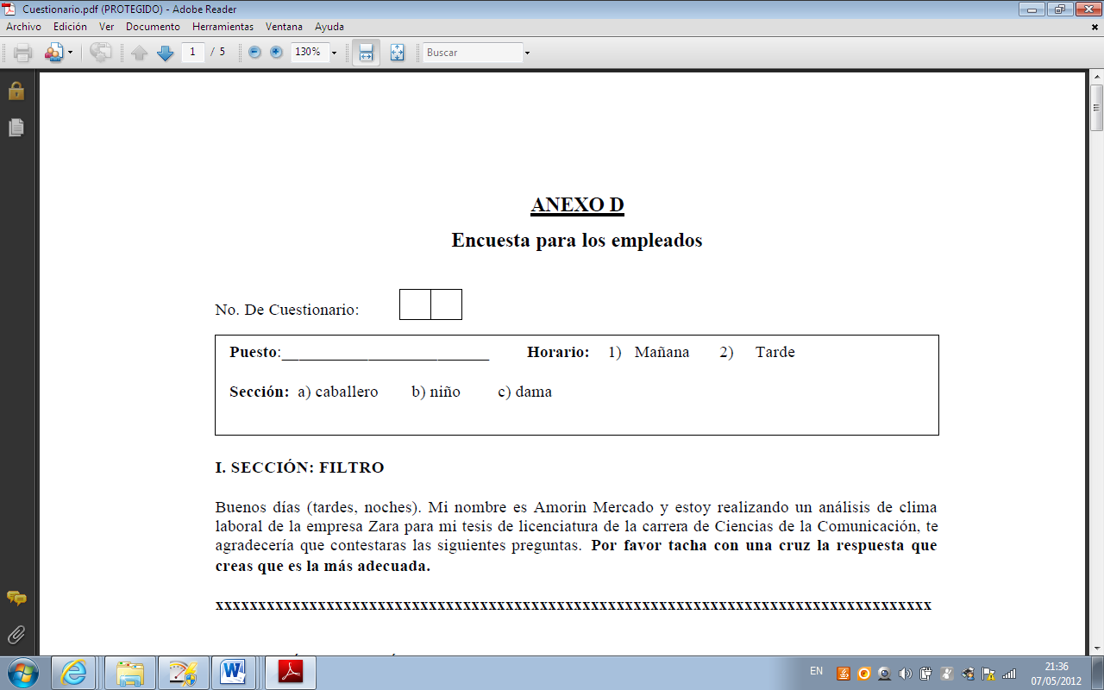

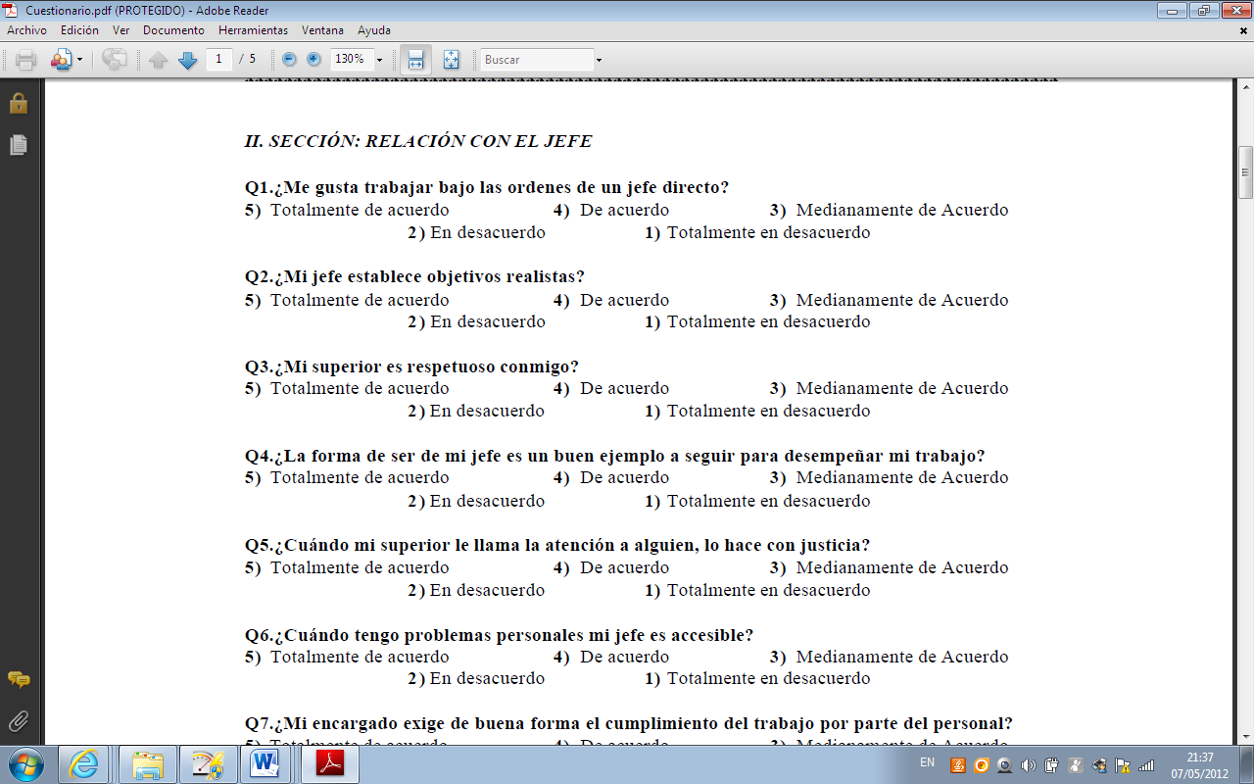

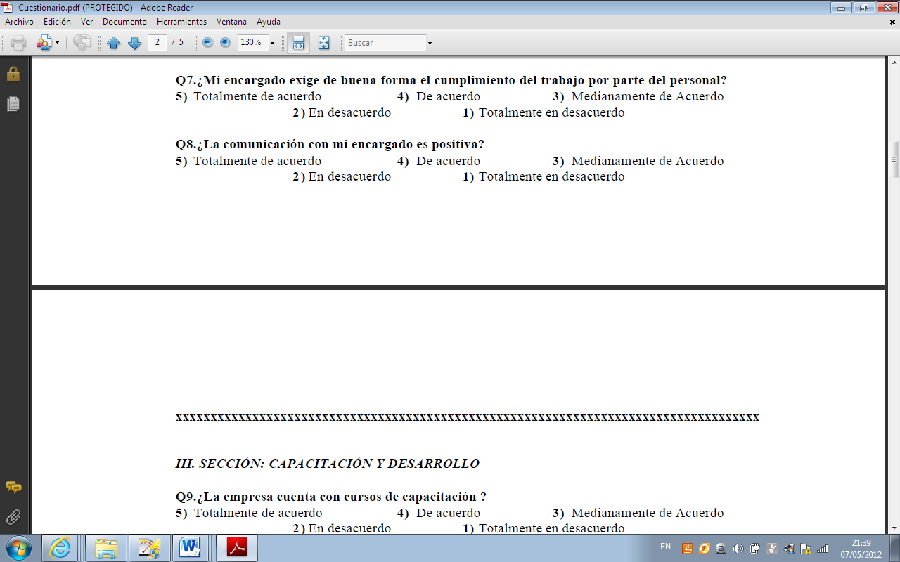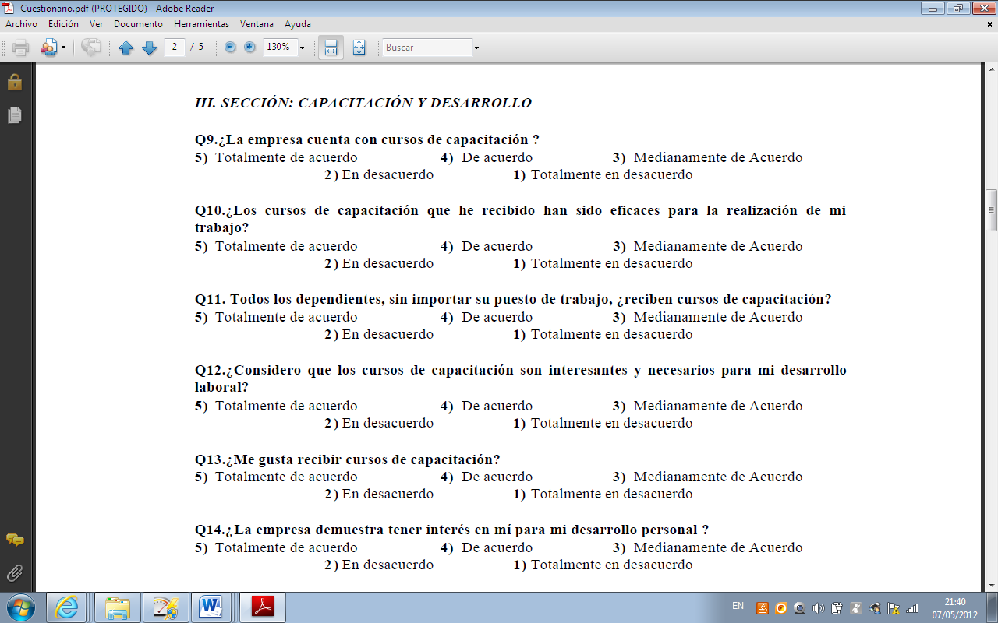

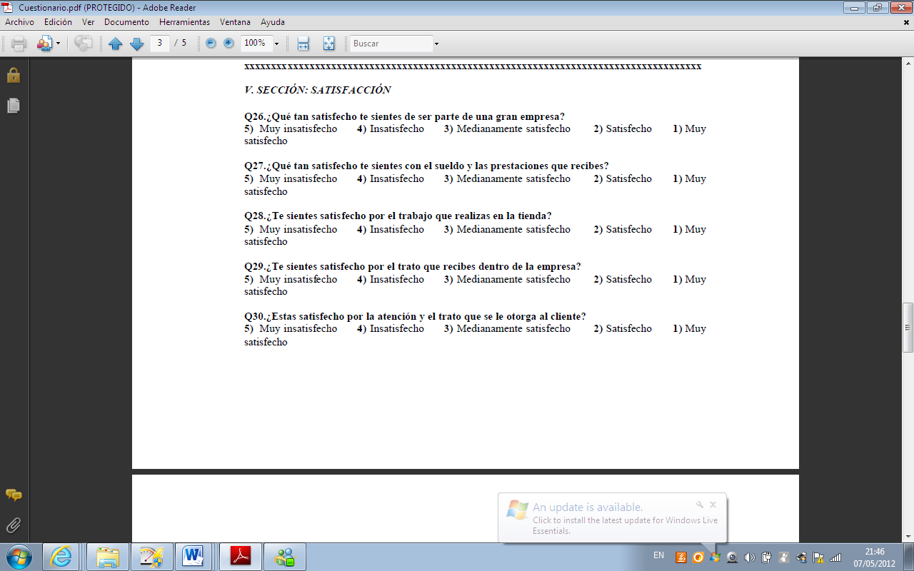

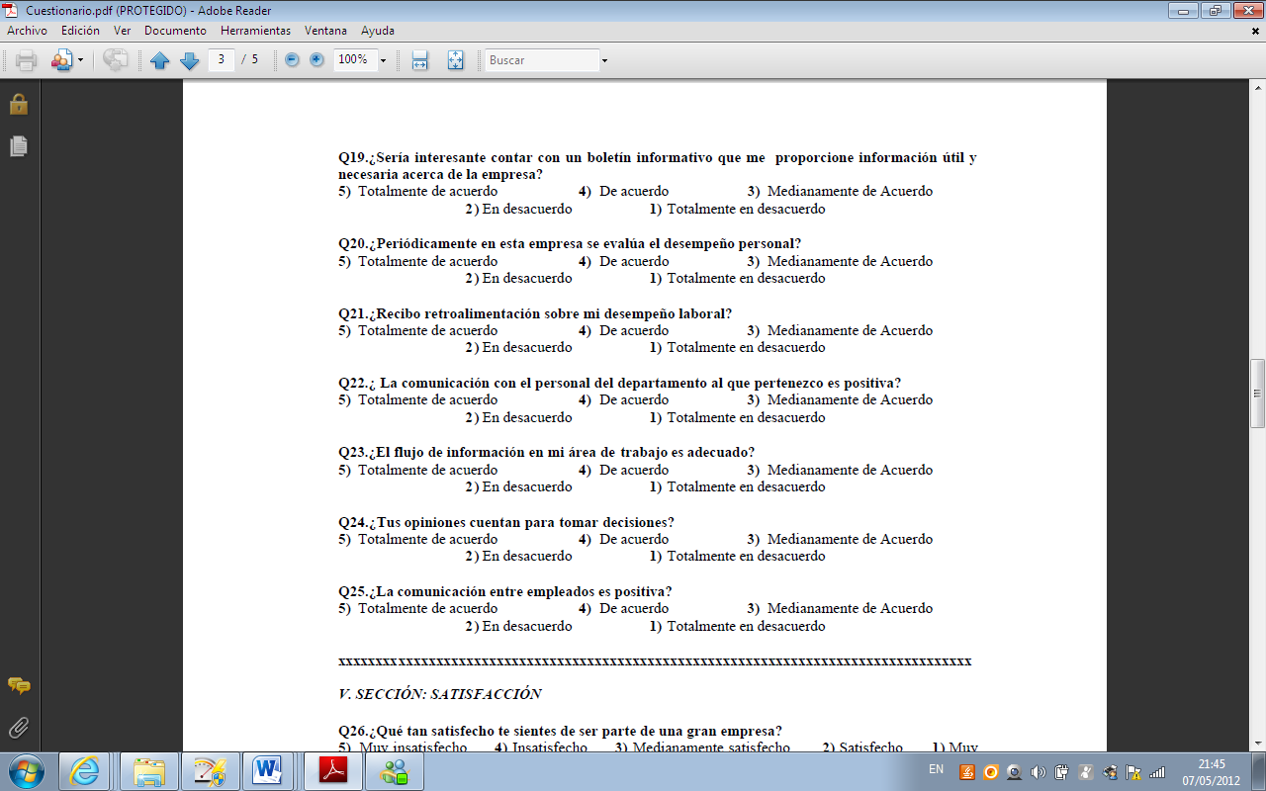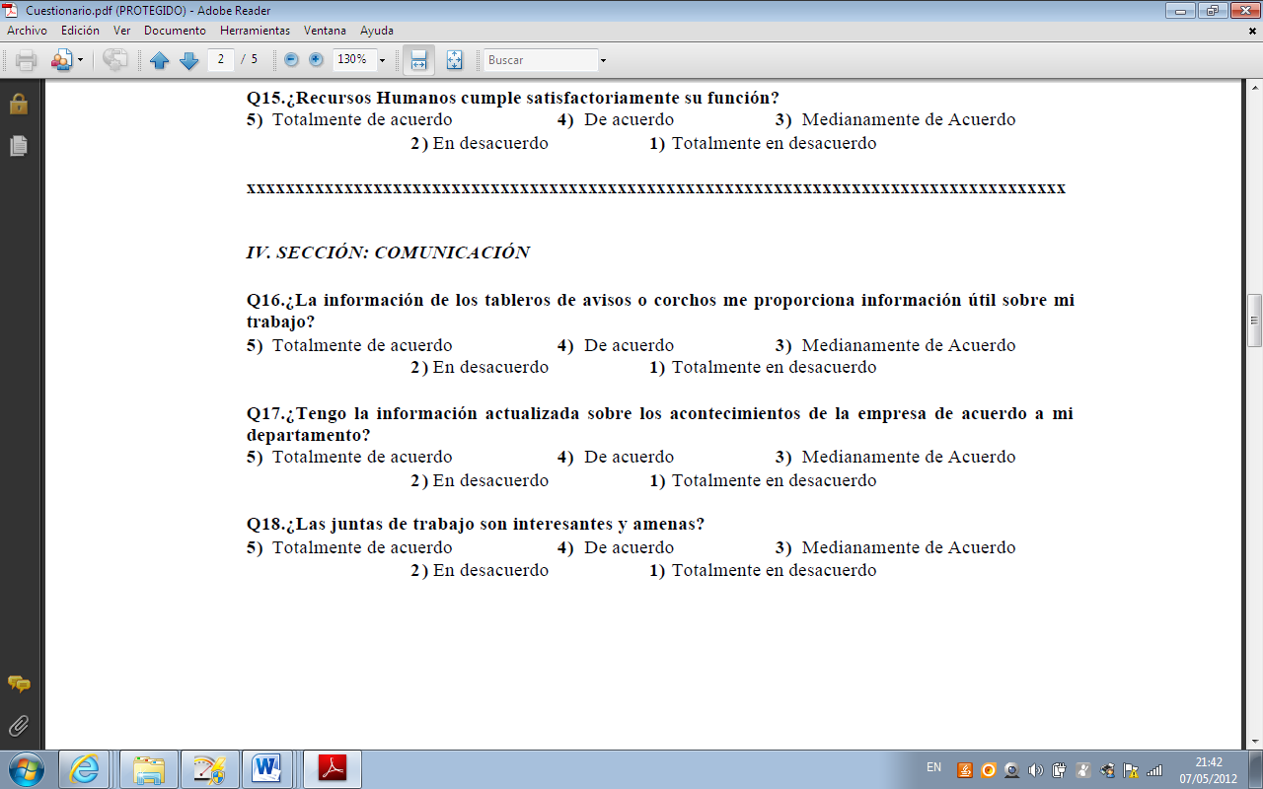

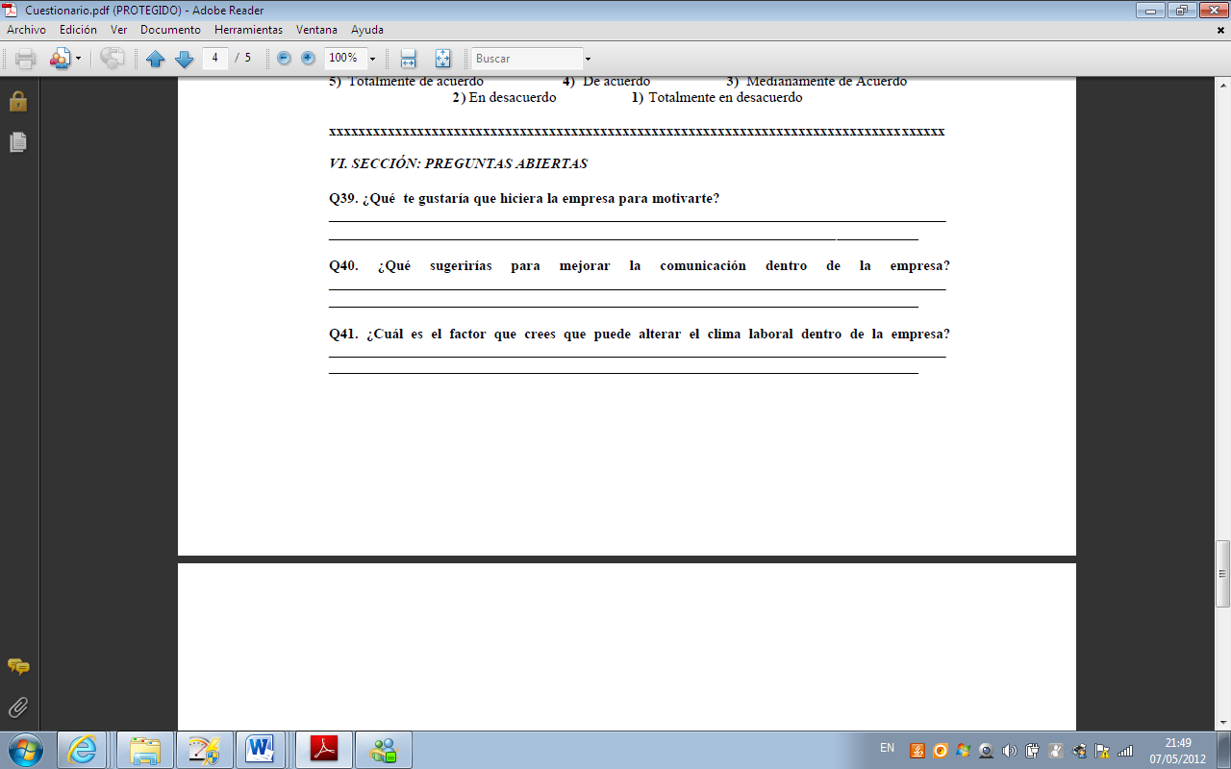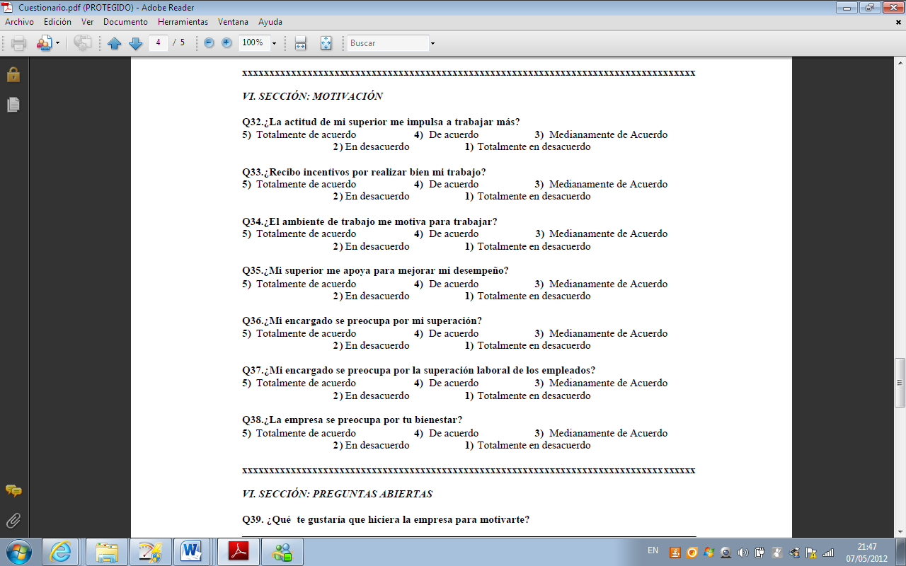

Anexo 2 Cuestionario de satisfacción del cliente

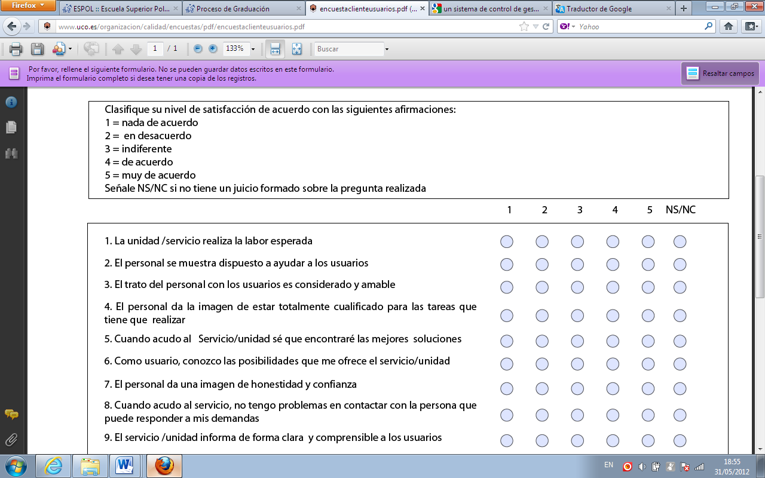

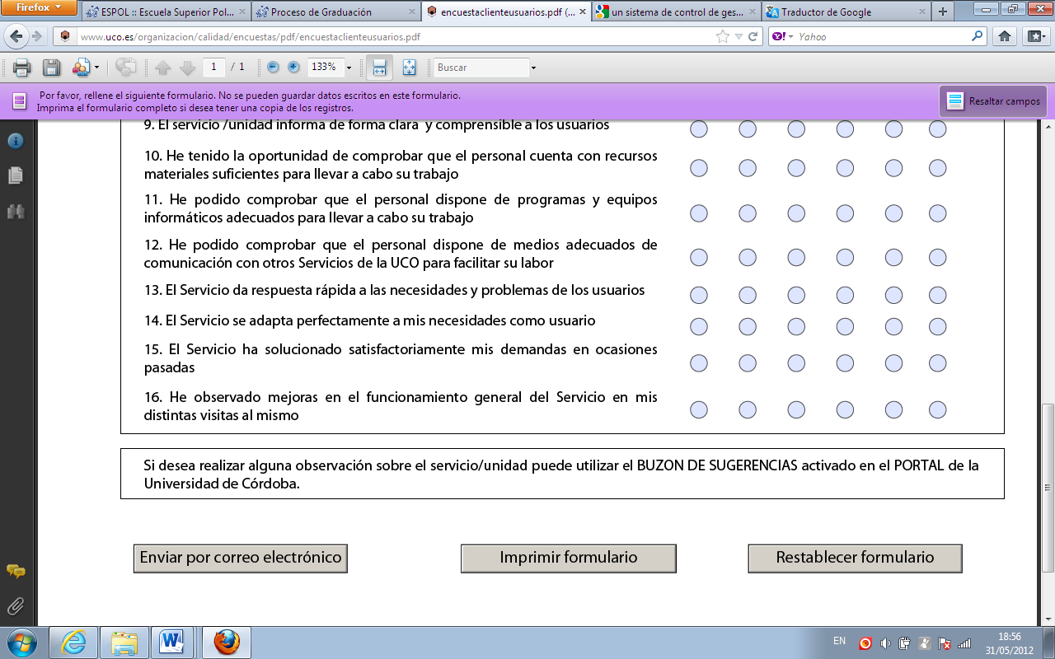

Anexo 3 Distribución de frecuencia – fuga de inventario.

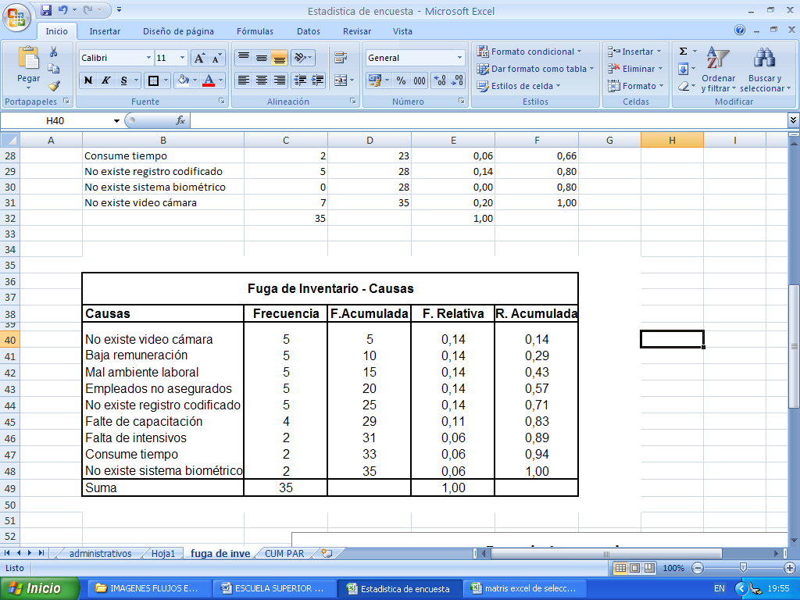

Anexo 4.Distribución de frecuencia – cumplimiento parcial de objetivos y metas

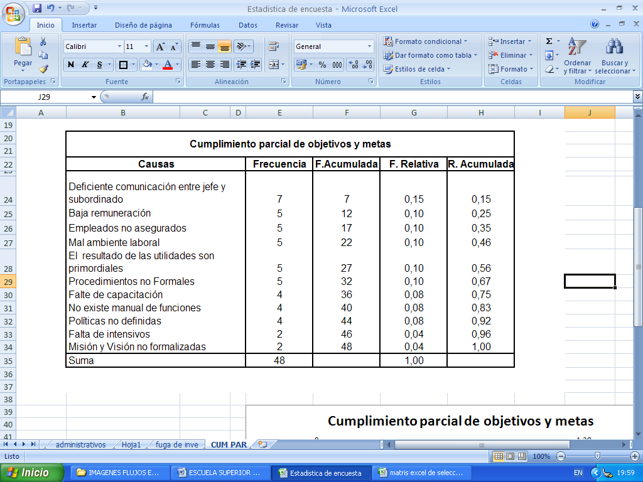

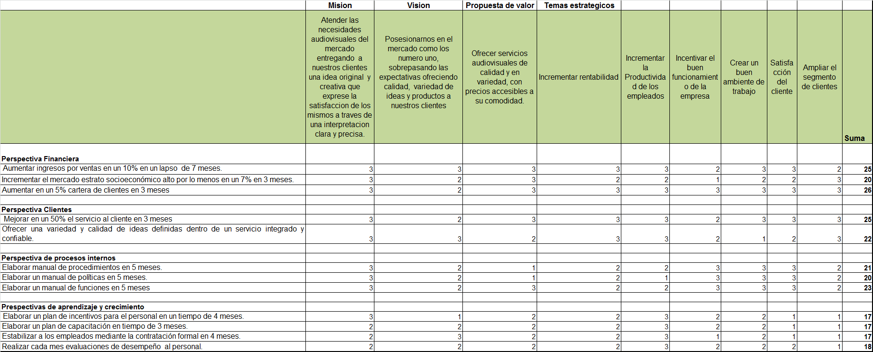Anexo 5.Matriz de cobertura de los objetivos estratégicos

Anexo 6.Mapa Estratégico

1. REFERENCIAS BIBLIOGRAFÍCAS
2. Gutiérrez PulidoHumberto.

“Calidad Total y Productividad”

2011, Abril 20

1. Universidad de Sonora - México.

“Programa de las 5”S” aplicado en una Tapicería Artesanal”

2011, Mayo 17

1. Fundación Valenciana de la Calidad - España

“Mayor Productividad - Mejor Lugar de Trabajo”

2011, Junio13

1. CGE Consulting

“Curso 5S. Preparando los Multiplicadores”

2011, Julio 21

1. Gutiérrez Humberto (3era edición), Calidad Total y Productividad, Mc Graw Hill, México – México, 2010.
2. Gutiérrez Humberto (3era edición), Calidad Total y Productividad, Mc Graw Hill, México – México, 2010.
3. Gutiérrez Humberto (3era edición), Calidad Total y Productividad, Mc Graw Hill, México – México, 2010.
4. Cuadro de mando integral.Diseño de Cuadro de Mando Integral, 2010*.*[On line]. Disponible:http://www.e-visualreport.com

   Martínez Francisco. Cuadro de Mando Integra, 2010. [On line].Disponible: http://[www.monografias.com](http://www.monografias.com)
5. Derkra Collage. Matriz DAFO y análisis PEST, 2010*.* [On line].Disponible: <http://www.derkra.com>
6. Derkra Collage. *Matriz DAFO, 2010.* [On line].Disponible:<http://www.derkra.com>

   Glagovsky Hugo Esteban. Matriz DAFO, 2010. [On line].Disponible:http://[www.monografias.com](http://www.monografias.com)
7. Es un currículum audiovisual realizado para promocionar y ser el escaparate de proyectos o trabajos. Este vídeo se presenta a las empresas que buscan gente especializada en un tema en concreto.